Муниципальное казенное общеобразовательное учреждение

«Джалыковская средняя общеобразовательная школа имени Бембеева Т. О.»

Аналитическая справка

по итогам организации и проведения

государственной итоговой аттестации обучающихся,

освоивших основные образовательные программы

основного общего и среднего общего образования

в 2024 году

Содержание:

1. **ПОДГОТОВИТЕЛЬНЫЙ ЭТАП к проведению ГИА-2024**
2. **ОСНОВНОЙ ЭТАП ГИА-2024**
   1. **Основной государственный экзамен (ОГЭ-2024)**

**Основные предметы**

- Русский язык

- Математика

**Предметы по выбору**

- Обществознание

- История

- География

- Биология

* 1. **Единый государственный экзамен (ЕГЭ-2024)**

**Основные предметы**

- Русский язык

- Математика (базовый и профильный уровень)

**Предметы по выбору**

- История

- Обществознание

- Литература

- Физика

1. **ВЫВОДЫ**
2. **РЕКОМЕНДАЦИИ**
3. **ПОДГОТОВИТЕЛЬНЫЙ ЭТАП к проведению ГИА-2024**
   1. ***Нормативная база ГИА-2024***

В 2024 году государственная итоговая аттестация (ГИА-2024) регламентировалась:

- Порядком проведения государственной итоговой аттестации по образовательным программам основного общего образования, утвержденным совместным приказом Министерства просвещения РФ (Минпросвещения России) и Федеральной службы по надзору в сфере образования и науки (Рособрнадзор) от 04.04.2023 г. № 232/551 (зарегистрирован в Минюсте 12 мая 2023 № 73292);

- Порядком проведения государственной итоговой аттестации по образовательным программам основного общего образования (далее - Порядок), утвержденным совместным приказом Министерства просвещения РФ (Минпросвещения России) и Федеральной службы по надзору в сфере образования и науки (Рособрнадзор) от 04.04.2023 года № 233/552.

***Основной государственный экзамен (ОГЭ) в 2024 году проводился в соответствии с распорядительными документами:***

**Федеральные документы:**

* [Методические рекомендации по организации и проведению ГИА по образовательным программам основного общего и среднего общего образования для лиц с ограниченными возможностями здоровья, детей-инвалидов и инвалидов в 2024 году](http://coko08.ru/images/%D0%93%D0%98%D0%90%202024/%D0%95%D0%93%D0%AD/%D0%A4%D0%B5%D0%B4%D0%B5%D1%80%D0%B0%D0%BB%D1%8C%D0%BD%D1%8B%D0%B5/%D0%9C%D0%A0%20%D0%95%D0%93%D0%AD,%20%D0%93%D0%98%D0%90-9%202024%D0%B3/8.%20%D0%9C%D0%A0%20%D0%9E%D0%92%D0%97%20%D0%93%D0%98%D0%90-9%20%D0%B8%20%D0%93%D0%98%D0%90-11%20%D0%B2%202024%20%D0%B3%D0%BE%D0%B4%D1%83.pdf)
* [Письмо Рособрнадзора № 04-4 от 16.01.2024г](http://coko08.ru/images/%D0%93%D0%98%D0%90%202024/%D0%9E%D0%93%D0%AD/%D0%A4%D0%B5%D0%B4%D0%B5%D1%80%D0%B0%D0%BB%D1%8C%D0%BD%D1%8B%D0%B5/%D0%9C%D0%A0%20%D0%95%D0%93%D0%AD,%20%D0%93%D0%98%D0%90-9%202024%D0%B3/%D0%9F%D0%B8%D1%81%D1%8C%D0%BC%D0%BE%20%D0%A0%D0%9E%D0%9D%20%E2%84%9604-4%20%D0%BE%D1%82%2016.01.2024.pdf)
* [Методические рекомендации по подготовке и проведению государственной итоговой аттестации по образовательным программам основного общего образования в 2024 году](http://coko08.ru/images/%D0%93%D0%98%D0%90%202024/%D0%9E%D0%93%D0%AD/%D0%A4%D0%B5%D0%B4%D0%B5%D1%80%D0%B0%D0%BB%D1%8C%D0%BD%D1%8B%D0%B5/%D0%9C%D0%A0%20%D0%95%D0%93%D0%AD,%20%D0%93%D0%98%D0%90-9%202024%D0%B3/1_%D0%9C%D0%A0_%D0%BF%D0%BE_%D0%BF%D0%BE%D0%B4%D0%B3%D0%BE%D1%82%D0%BE%D0%B2%D0%BA%D0%B5_%D0%B8_%D0%BF%D1%80%D0%BE%D0%B2%D0%B5%D0%B4%D0%B5%D0%BD%D0%B8%D1%8E_%D0%93%D0%98%D0%90_9_%D0%B2_2024_%D0%B3%D0%BE%D0%B4%D1%83.pdf)
* [Приказ Рособрнадзора от 18.12.2023г. №954/117 "Об утверждении единого расписания и продолжительности проведения основного государственного экзамена по каждому учебному предмету"](http://coko08.ru/images/%D0%93%D0%98%D0%90%202024/%D0%9E%D0%93%D0%AD/%D0%A4%D0%B5%D0%B4%D0%B5%D1%80%D0%B0%D0%BB%D1%8C%D0%BD%D1%8B%D0%B5/%D0%9F%D1%80%D0%B8%D0%BA%D0%B0%D0%B7%20%D0%A0%D0%BE%D1%81%D0%BE%D0%B1%D1%80%D0%BD%D0%B0%D0%B4%D0%B7%D0%BE%D1%80%D0%B0%20%D0%BE%D1%82%2018.12.2023%D0%B3%20%E2%84%96954-2117%20%D0%9E%D0%B1%20%D1%83%D1%82%D0%B2%20%D1%80%D0%B0%D1%81%D0%BF%D0%B8%D1%81%D0%B0%D0%BD%D0%B8%D1%8F%20%D0%9E%D0%93%D0%AD%202024.pdf)
* [Приказ Рособрадзора от 18.12.2023г №955/2118 "Об утверждении единого расписания и продолжительности проведения государственного выпускного экзамена по образовательным программам основного общего и среднего общего образования"](http://coko08.ru/images/%D0%93%D0%98%D0%90%202024/%D0%9E%D0%93%D0%AD/%D0%A4%D0%B5%D0%B4%D0%B5%D1%80%D0%B0%D0%BB%D1%8C%D0%BD%D1%8B%D0%B5/%D0%9F%D1%80%D0%B8%D0%BA%D0%B0%D0%B7%20%D0%A0%D0%BE%D1%81%D0%BE%D0%B1%D1%80%D0%BD%D0%B0%D0%B4%D0%B7%D0%BE%D1%80%D0%B0%20%D0%BE%D1%82%2018.12.2023%D0%B3%20%E2%84%96955-2118%20%D0%9E%D0%B1%20%D1%83%D1%82%D0%B2%20%D1%80%D0%B0%D1%81%D0%BF%D0%B8%D1%81%D0%B0%D0%BD%D0%B8%D1%8F%20%D0%93%D0%92%D0%AD-9,11%202024%D0%B3.pdf)
* [Письмо Федеральной службы по надзору в сфере образования и науки от 20.10.2023 №04-339](http://coko08.ru/images/%D0%93%D0%98%D0%90%202024/%D0%9E%D0%93%D0%AD/%D0%A4%D0%B5%D0%B4%D0%B5%D1%80%D0%B0%D0%BB%D1%8C%D0%BD%D1%8B%D0%B5/04-339%20%D0%BE%D1%82%2020.10.2023%20%D0%9F%D0%B8%D1%81%D1%8C%D0%BC%D0%BE%20%D1%81%20%D1%80%D0%B5%D0%BA%D0%BE%D0%BC%D0%B5%D0%BD%D0%B4%D0%B0%D1%86%D0%B8%D1%8F%D0%BC%D0%B8%20%20%D0%BE%20%D0%BF%D1%80%D0%BE%D0%B2%D0%B5%D0%B4%D0%B5%D0%BD%D0%B8%D0%B8%20%D0%B8%D1%82%D0%BE%D0%B3%D0%BE%D0%B2%D0%BE%D0%B3%D0%BE%20%D1%81%D0%BE%D0%B1%D0%B5%D1%81%D0%B5%D0%B4%D0%BE%D0%B2%D0%B0%D0%BD%D0%B8%D1%8F.pdf)
* [Об утверждении Порядка проведения государственной итоговой аттестации по образовательным программам основного общего образовани](http://coko08.ru/images/%D0%93%D0%98%D0%90%202024/%D0%9E%D0%93%D0%AD/%D0%A4%D0%B5%D0%B4%D0%B5%D1%80%D0%B0%D0%BB%D1%8C%D0%BD%D1%8B%D0%B5/%D0%9F%D0%BE%D1%80%D1%8F%D0%B4%D0%BE%D0%BA%20%D0%BF%D1%80%D0%BE%D0%B2%D0%B5%D0%B4%D0%B5%D0%BD%D0%B8%D1%8F%20%D0%93%D0%98%D0%90-9.pdf)я.

**Региональные документы**

* Приказ Министерства образования и науки Республики Калмыкия № 33 от 15.01.2024 г. «[О местах регистраций заявлений на участие в итоговом собеседовании по русскому языку и государственной итоговой аттестации по образовательным программам основного общего образования на территории Республики Калмыкия в 2023-2024 учебном году](http://coko08.ru/images/%D0%93%D0%98%D0%90%202024/%D0%9E%D0%93%D0%AD/%D0%A0%D0%B5%D0%B3%D0%B8%D0%BE%D0%BD%D0%B0%D0%BB%D1%8C%D0%BD%D1%8B%D0%B5/%D0%BF%D1%80%D0%B8%D0%BA%D0%B0%D0%B7%2033%20%D0%BE%D1%82%2015.01.2024%D0%B3.%20%D0%9E%20%D0%BC%D0%B5%D1%81%D1%82%D0%B0%D1%85%20%D1%80%D0%B5%D0%B3%D0%B8%D1%81%D1%82%D1%80%D0%B0%D1%86%D0%B8%D0%B8%20%D0%B7%D0%B0%D1%8F%D0%B2%D0%BB%D0%B5%D0%BD%D0%B8%D0%B9%20%D0%BD%D0%B0%20%D1%83%D1%87%D0%B0%D1%81%D1%82%D0%B8%D0%B5%20%D0%B2%20%D0%B8%D1%82%D0%BE%D0%B3%D0%BE%D0%B2%D0%BE%D0%BC%20%D1%81%D0%BE%D0%B1%D0%B5%D1%81%D0%B5%D0%B4%D0%BE%D0%B2%D0%B0%D0%BD%D0%B8%D0%B8%20%D0%B2%202023-2024%20%D1%83%D1%87%D0%B5%D0%B1%D0%BD%D0%BE%D0%BC%20%D0%B3%D0%BE%D0%B4%D1%83.pdf)».
* Приказ Министерства образования и науки Республики Калмыкия № 2303 от 29.12.2023 г. «[Об организации и проведении итогового собеседования по русскому языку на территории Республики Калмыкия в 2023-2024 учебном году](http://coko08.ru/images/%D0%93%D0%98%D0%90%202024/%D0%9E%D0%93%D0%AD/%D0%98%D0%A1-9/%D0%BF%D1%80%D0%B8%D0%BA%D0%B0%D0%B7%202303%20%D0%BE%D1%82%2029.12.23%20%D0%9E%D0%B1%20%D0%BE%D1%80%D0%B3-%D0%B8%D0%B8%20%D0%B8%20%D0%BF%D1%80%D0%BE%D0%B2-%D0%B8%D0%B8%20%D0%98%D1%82%D0%BE%D0%B3.%20%D1%81%D0%BE%D0%B1%D0%B5%D1%81-%D1%8F%20%D0%BF%D0%BE%20%D1%80%D1%83%D1%81%D1%81%D0%BA.%20%D1%8F%D0%B7%20%D0%BD%D0%B0%20%D1%82%D0%B5%D1%80-%D0%B8%D0%B8%20%D0%A0%D0%9A%20%D0%B2%2023-24%20%D1%83%D1%87.%D0%B3..pdf)».
* Приказ Министерства образования и науки Республики Калмыкия № 1991 от 01.11.2023 г. «[Об утверждении Плана мероприятий ("дорожной карты") по организации и проведению государственной итоговой аттестации по образовательным программам основного общего и среднего общего образования в](http://coko08.ru/images/%D0%93%D0%98%D0%90%202024/%D0%BF%D1%80%D0%B8%D0%BA%D0%B0%D0%B7%201992.pdf) 2024 году на территории  Республики Калмыкия».

***Единый государственный экзамен (ЕГЭ) в 2024 году проводился в соответствии с распорядительными документами:***

**Федеральные документы:**

* [Письмо Рособрнадзора № 04-4 от 16.01.2024г](http://coko08.ru/images/%D0%93%D0%98%D0%90%202024/%D0%95%D0%93%D0%AD/%D0%A4%D0%B5%D0%B4%D0%B5%D1%80%D0%B0%D0%BB%D1%8C%D0%BD%D1%8B%D0%B5/%D0%9C%D0%A0%20%D0%95%D0%93%D0%AD,%20%D0%93%D0%98%D0%90-9%202024%D0%B3/%D0%9F%D0%B8%D1%81%D1%8C%D0%BC%D0%BE%20%D0%A0%D0%9E%D0%9D%20%E2%84%9604-4%20%D0%BE%D1%82%2016.01.2024.pdf)
* [Методические рекомендации по организации и проведению государственного выпускного экзамена по образовательным программам среднего общего образования в 2024 году](http://coko08.ru/images/%D0%93%D0%98%D0%90%202024/%D0%95%D0%93%D0%AD/%D0%A4%D0%B5%D0%B4%D0%B5%D1%80%D0%B0%D0%BB%D1%8C%D0%BD%D1%8B%D0%B5/%D0%9C%D0%A0%20%D0%95%D0%93%D0%AD,%20%D0%93%D0%98%D0%90-9%202024%D0%B3/2_%D0%9C%D0%A0_%D0%BF%D0%BE_%D0%BE%D1%80%D0%B3%D0%B0%D0%BD%D0%B8%D0%B7%D0%B0%D1%86%D0%B8%D0%B8_%D0%B8_%D0%BF%D1%80%D0%BE%D0%B2%D0%B5%D0%B4%D0%B5%D0%BD%D0%B8%D1%8E_%D0%93%D0%92%D0%AD_11_%D0%B2_2024_%D0%B3%D0%BE%D0%B4%D1%83.pdf)
* [Методические рекомендации по разработке положения о государственной экзаменационной комиссии субъекта Российской Федерации по проведению государственной итоговой аттестации по образовательным программам среднего общего образования в 2024 году](http://coko08.ru/images/%D0%93%D0%98%D0%90%202024/%D0%95%D0%93%D0%AD/%D0%A4%D0%B5%D0%B4%D0%B5%D1%80%D0%B0%D0%BB%D1%8C%D0%BD%D1%8B%D0%B5/%D0%9C%D0%A0%20%D0%95%D0%93%D0%AD,%20%D0%93%D0%98%D0%90-9%202024%D0%B3/4_%D0%9C%D0%A0_%D0%BF%D0%BE_%D1%80%D0%B0%D0%B7%D1%80%D0%B0%D0%B1%D0%BE%D1%82%D0%BA%D0%B5_%D0%9F%D0%BE%D0%BB%D0%BE%D0%B6%D0%B5%D0%BD%D0%B8%D1%8F_%D0%BE_%D0%93%D0%AD%D0%9A_%D0%BF%D1%80%D0%B8_%D0%BF%D1%80%D0%BE%D0%B2%D0%B5%D0%B4%D0%B5%D0%BD%D0%B8%D0%B8_%D0%93%D0%98%D0%90_11_%D0%B2_2024.pdf)
* [Правила заполнения бланков государственной итоговой аттестации по образовательным программам среднего общего образования в форме единого государственного экзамена и государственного выпускного экзамена в 2024 году](http://coko08.ru/images/%D0%93%D0%98%D0%90%202024/%D0%95%D0%93%D0%AD/%D0%A4%D0%B5%D0%B4%D0%B5%D1%80%D0%B0%D0%BB%D1%8C%D0%BD%D1%8B%D0%B5/%D0%9C%D0%A0%20%D0%95%D0%93%D0%AD,%20%D0%93%D0%98%D0%90-9%202024%D0%B3/5_%D0%9F%D1%80%D0%B0%D0%B2%D0%B8%D0%BB%D0%B0_%D0%B7%D0%B0%D0%BF%D0%BE%D0%BB%D0%BD%D0%B5%D0%BD%D0%B8%D1%8F_%D0%B1%D0%BB%D0%B0%D0%BD%D0%BA%D0%BE%D0%B2_%D0%95%D0%93%D0%AD_%D0%B8_%D0%93%D0%92%D0%AD_%D0%B2_2024_%D0%B3%D0%BE%D0%B4%D1%83.pdf)
* [Методические рекомендации по осуществлению общественного наблюдения при проведении государственной итоговой аттестации по образовательным программам среднего общего образования в 2024 году](http://coko08.ru/images/%D0%93%D0%98%D0%90%202024/%D0%95%D0%93%D0%AD/%D0%A4%D0%B5%D0%B4%D0%B5%D1%80%D0%B0%D0%BB%D1%8C%D0%BD%D1%8B%D0%B5/%D0%9C%D0%A0%20%D0%95%D0%93%D0%AD,%20%D0%93%D0%98%D0%90-9%202024%D0%B3/6_%D0%9C%D0%A0_%D0%BF%D0%BE_%D0%BE%D0%B1%D1%89%D0%B5%D1%81%D1%82%D0%B2%D0%B5%D0%BD%D0%BD%D0%BE%D0%BC%D1%83_%D0%BD%D0%B0%D0%B1%D0%BB%D1%8E%D0%B4%D0%B5%D0%BD%D0%B8%D1%8E_%D0%B2_2024_%D0%B3%D0%BE%D0%B4%D1%83.pdf)
* [Методические рекомендации по организации доставки экзаменационных материалов для проведения государственной итоговой аттестации по образовательным программам среднего общего образования в форме единого государственного экзамена в субъекты Российской Федерации в 2024 году](http://coko08.ru/images/%D0%93%D0%98%D0%90%202024/%D0%95%D0%93%D0%AD/%D0%A4%D0%B5%D0%B4%D0%B5%D1%80%D0%B0%D0%BB%D1%8C%D0%BD%D1%8B%D0%B5/%D0%9C%D0%A0%20%D0%95%D0%93%D0%AD,%20%D0%93%D0%98%D0%90-9%202024%D0%B3/7_%D0%9C%D0%A0_%D0%BF%D0%BE_%D0%BE%D1%80%D0%B3%D0%B0%D0%BD%D0%B8%D0%B7%D0%B0%D1%86%D0%B8%D0%B8_%D0%B4%D0%BE%D1%81%D1%82%D0%B0%D0%B2%D0%BA%D0%B8_%D0%AD%D0%9C_%D0%95%D0%93%D0%AD_%D0%B2_2024_%D0%B3%D0%BE%D0%B4%D1%83.pdf)
* [Приказ Рособрнадзора от 18.12.2023г №953/2116 "Об утверждении единого расписания и продолжительности проведения единого государственного экзамена по каждому учебному предмету"](http://coko08.ru/images/%D0%93%D0%98%D0%90%202024/%D0%95%D0%93%D0%AD/%D0%A4%D0%B5%D0%B4%D0%B5%D1%80%D0%B0%D0%BB%D1%8C%D0%BD%D1%8B%D0%B5/%D0%9F%D1%80%D0%B8%D0%BA%D0%B0%D0%B7%20%D0%A0%D0%BE%D1%81%D0%BE%D0%B1%D1%80%D0%BD%D0%B0%D0%B4%D0%B7%D0%BE%D1%80%D0%B0%20%D0%BE%D1%82%2018.12.2023%D0%B3%20%E2%84%96953-2116%20%D0%9E%D0%B1%20%D1%83%D1%82%D0%B2%20%D1%80%D0%B0%D1%81%D0%BF%D0%B8%D1%81%D0%B0%D0%BD%D0%B8%D1%8F%20%D0%95%D0%93%D0%AD%202024%D0%B3.pdf)
* [Приказ Рособранзора от 18.12.2023г №955/2118 "Об утверждении единого расписания и продолжительности проведения государственного выпускного экзамена по образовательным программам основного общего и среднего общего образования"](http://coko08.ru/images/%D0%93%D0%98%D0%90%202024/%D0%9E%D0%93%D0%AD/%D0%A4%D0%B5%D0%B4%D0%B5%D1%80%D0%B0%D0%BB%D1%8C%D0%BD%D1%8B%D0%B5/%D0%9F%D1%80%D0%B8%D0%BA%D0%B0%D0%B7%20%D0%A0%D0%BE%D1%81%D0%BE%D0%B1%D1%80%D0%BD%D0%B0%D0%B4%D0%B7%D0%BE%D1%80%D0%B0%20%D0%BE%D1%82%2018.12.2023%D0%B3%20%E2%84%96955-2118%20%D0%9E%D0%B1%20%D1%83%D1%82%D0%B2%20%D1%80%D0%B0%D1%81%D0%BF%D0%B8%D1%81%D0%B0%D0%BD%D0%B8%D1%8F%20%D0%93%D0%92%D0%AD-9,11%202024%D0%B3.pdf)
* [Письмо Рособрнадзора "Об отказе обучающихся от обработки персональных данных"](http://coko08.ru/images/%D0%93%D0%98%D0%90%202024/%D0%95%D0%93%D0%AD/%D0%A4%D0%B5%D0%B4%D0%B5%D1%80%D0%B0%D0%BB%D1%8C%D0%BD%D1%8B%D0%B5/04-410%20%D0%BE%D1%82%2026.12.2023.pdf)
* [График внесения сведений в региональные информационные системы обеспечения проведения государственной итоговой аттестации](http://coko08.ru/images/%D0%93%D0%98%D0%90%202024/%D0%95%D0%93%D0%AD/%D0%A4%D0%B5%D0%B4%D0%B5%D1%80%D0%B0%D0%BB%D1%8C%D0%BD%D1%8B%D0%B5/10-846.pdf)
* [Об утверждении Порядка проведения государственной итоговой аттестации по образовательным программам среднего общего образовани](http://coko08.ru/images/%D0%93%D0%98%D0%90%202024/%D0%95%D0%93%D0%AD/%D0%A4%D0%B5%D0%B4%D0%B5%D1%80%D0%B0%D0%BB%D1%8C%D0%BD%D1%8B%D0%B5/%D0%9F%D0%BE%D1%80%D1%8F%D0%B4%D0%BE%D0%BA%20%D0%BF%D1%80%D0%BE%D0%B2%D0%B5%D0%B4%D0%B5%D0%BD%D0%B8%D1%8F%20%D0%93%D0%98%D0%90-11.pdf)я
* [График внесения сведений об итоговом сочинении (изложения) в региональные информационные системы](http://coko08.ru/images/%D0%93%D0%98%D0%90%202024/%D0%95%D0%93%D0%AD/%D0%A4%D0%B5%D0%B4%D0%B5%D1%80%D0%B0%D0%BB%D1%8C%D0%BD%D1%8B%D0%B5/10-807%20%D0%BE%D1%82%2027.10.2023%D0%B3.%20%D0%9E%20%D0%93%D1%80%D0%B0%D1%84%D0%B8%D0%BA%D0%B5%20%D0%B2%D0%BD%D0%B5%D1%81%D0%B5%D0%BD%D0%B8%D1%8F%20%D1%81%D0%B2%D0%B5%D0%B4%D0%B5%D0%BD%D0%B8%D0%B9%D0%B9%20%D0%98%D0%A1-11%202023-2024%D0%B3%D0%B3.pdf)
* [О проведении всероссийских тренировочных мероприятиях в 2024 году](http://coko08.ru/images/%D0%93%D0%98%D0%90%202024/%D0%95%D0%93%D0%AD/%D0%A4%D0%B5%D0%B4%D0%B5%D1%80%D0%B0%D0%BB%D1%8C%D0%BD%D1%8B%D0%B5/10-874%20%D0%BE%D1%82%2029.12.2023%20%D0%9E%D0%B1%D0%BD%D0%BE%D0%B2%D0%BB%D0%B5%D0%BD%D0%BD%D1%8B%D0%B9%20%D0%B3%D1%80%D0%B0%D1%84%D0%B8%D0%BA%20%D0%92%D0%A2%D0%9C%20%D0%B2%202024%20%D0%B3%D0%BE%D0%B4%D1%83.pdf)
* [Письмо Федеральной службы по надзору в сфере образования и науки от 21.09.2023 №04-303](http://coko08.ru/images/%D0%93%D0%98%D0%90%202024/%D0%95%D0%93%D0%AD/%D0%A4%D0%B5%D0%B4%D0%B5%D1%80%D0%B0%D0%BB%D1%8C%D0%BD%D1%8B%D0%B5/04-303%20%D0%BE%D1%82%2021.09.2023.pdf) "О направлении методических документов"

**Региональные документы:**

* Приказ Министерства образования и науки Республики Калмыкия № 2155 от 29.11.2023 г. «[О местах регистраций заявлений на участие в государственной итоговой аттестации по образовательным программа среднего общего образования, заявлений об участии в едином государственном экзамене на территории Республики Калмыкия в 2023-2024 учебном году](http://coko08.ru/images/%D0%93%D0%98%D0%90%202024/%D0%95%D0%93%D0%AD/%D0%A0%D0%B5%D0%B3%D0%B8%D0%BE%D0%BD%D0%B0%D0%BB%D1%8C%D0%BD%D1%8B%D0%B5/%D0%BF%D1%80%D0%B8%D0%BA%D0%B0%D0%B7%202155.pdf)».
* Приказ Министерства образования и науки Республики Калмыкия № 1992 от 01.11.2023 г. «[Об утверждении Плана мероприятий ("дорожной карты") по организации и проведению государственной итоговой аттестации по образовательным программам основного общего и среднего общего образования в 2024 году на территории Республики Калмыкия](http://coko08.ru/images/%D0%93%D0%98%D0%90%202024/%D0%BF%D1%80%D0%B8%D0%BA%D0%B0%D0%B7%201992.pdf)».
* Приказ Министерства образования и науки Республики Калмыкия № 1994 от 01.11.2023 г. «[Об организации и проведении итогового сочинения (изложения) на территории Республики Калмыкия в 2023-2024 учебном году](http://coko08.ru/images/%D0%93%D0%98%D0%90%202024/%D0%95%D0%93%D0%AD/%D0%98%D1%82%D0%BE%D0%B3%20%D1%81%D0%BE%D1%87%D0%B8%D0%BD%D0%B5%D0%BD%D0%B8%D0%B5(%D0%B8%D0%B7%D0%BB%D0%BE%D0%B6%D0%B5%D0%BD%D0%B8%D0%B5)/%D0%BF%D1%80%D0%B8%D0%BA%D0%B0%D0%B7%201994%20%D0%BE%D1%82%201.11.2023%20%D0%9E%D0%B1%20%D0%BE%D1%80%D0%B3%D0%B0%D0%BD%D0%B8%D0%B7%D0%B0%D1%86%D0%B8%D0%B8%20%D0%B8%20%D0%BF%D1%80%D0%BE%D0%B2%D0%B5%D0%B4%D0%B5%D0%BD%D0%B8%D0%B8%20%D0%B8%D1%82%D0%BE%D0%B3%D0%BE%D0%B2%D0%BE%D0%B3%D0%BE%20%D1%81%D0%BE%D1%87%D0%B8%D0%BD%D0%B5%D0%BD%D0%B8%D1%8F%20(%D0%B8%D0%B7%D0%BB%D0%BE%D0%B6%D0%B5%D0%BD%D0%B8%D1%8F)%20%D0%BD%D0%B0%20%D1%82%D0%B5%D1%80%D1%80%D0%B8%D1%82%D0%BE%D1%80%D0%B8%D0%B8%20%D0%A0%D0%B5%D1%81%D0%BF%D1%83%D0%B1%D0%BB%D0%B8%D0%BA%D0%B8%20%D0%9A%D0%B0%D0%BB%D0%BC%D1%8B%D0%BA%D0%B8%D1%8F%20%D0%B2%202023-2024%20%D1%83%D1%87%D0%B5%D0%B1%D0%BD%D0%BE%D0%BC%20%D0%B3%D0%BE%D0%B4%D1%83.pdf)».
* Приказ Министерства образования и науки Республики Калмыкия № 1993 от 01.11.2023 г. «[Об утверждении мест подачи заявление на участие в итоговом сочинении (изложении) на территории Республики Калмыкия в 2024 году](http://coko08.ru/images/%D0%93%D0%98%D0%90%202024/%D0%95%D0%93%D0%AD/%D0%A0%D0%B5%D0%B3%D0%B8%D0%BE%D0%BD%D0%B0%D0%BB%D1%8C%D0%BD%D1%8B%D0%B5/%D0%BF%D1%80%D0%B8%D0%BA%D0%B0%D0%B7%201993%20%D0%BE%D1%82%201.11.2023%20%D0%9E%D0%B1%20%D1%83%D1%82%D0%B2%D0%B5%D1%80%D0%B6%D0%B4%D0%B5%D0%BD%D0%B8%D0%B8%20%D0%BC%D0%B5%D1%81%D1%82%20%D0%BF%D0%BE%D0%B4%D0%B0%D1%87%D0%B8%20%D0%B7%D0%B0%D1%8F%D0%B2%D0%BB%D0%B5%D0%BD%D0%B8%D1%8F%20%D0%BD%D0%B0%20%D1%83%D1%87%D0%B0%D1%81%D1%82%D0%B8%D0%B5%20%D0%B2%20%D0%98%D0%A1%20(%D0%B8%D0%B7%D0%BB%D0%BE%D0%B6%D0%B5%D0%BD%D0%B8%D0%B8).pdf)».
* [Письмо Министерства образования и науки Республики Калмыкия от 17.10.2023 № 3685](http://coko08.ru/images/%D0%93%D0%98%D0%90%202024/%D0%95%D0%93%D0%AD/%D0%A0%D0%B5%D0%B3%D0%B8%D0%BE%D0%BD%D0%B0%D0%BB%D1%8C%D0%BD%D1%8B%D0%B5/3685%20%D0%BE%D1%82%2017.10.2023%20%D0%9F%D0%B8%D1%81%D1%8C%D0%BC%D0%BE%20%D0%9C%D0%B8%D0%BD%D0%9E%D0%B1%D1%80%20%D0%9F%D0%BE%D1%80%D1%8F%D0%B4%D0%BE%D0%BA%20%D0%98%D0%A1.pdf) "О направлении методических документов"
  1. ***Подготовительный этап.***

Государственная итоговая аттестация по образовательным программам основного общего и среднего общего образования (далее - ГИА) в 2024 году регламентировалась нормативными документами различных уровней: федерального, регионального и муниципального.

Согласно федеральным нормативным документам ГИА для выпускников, освоивших образовательные программы основного общего и среднего общего образования и имеющих «зачет» по устному собеседованию, итоговому сочинению по русскому языку, ГИА по образовательным программам основного общего и среднего общего образования проходила в форме основного государственного экзамена (далее – ОГЭ), государственного

В соответствии с планом мероприятий по подготовке к государственной итоговой аттестации в МКОУ «Джалыковская СОШ имени Бембеева Т. О.» была сформирована нормативно-правовая база, регламентирующая деятельность администрации школы, учителей и учащихся.

Администрацией, учителями-предметниками (Очир-Горяева О. В., Чернова Л. М., Манджиева С. Н.), классными руководителями (Горяева Н. Г., Басхамджиева Б. В.) проводились инструктажи выпускников по следующим направлениям:

- информационная готовность;

- предметная готовность (качество подготовки по предметам, умение работать с КИМами, демоверсиями, проводились административные контрольные работы, пробные экзамены);

- психологическая готовность (внутренняя настроенность на экзамены, ориентированность на целесообразные действия, использование возможностей личности для успешных действий в ситуации сдачи экзамена).

Были оформлены стенды «Государственная итоговая аттестация (для учащихся 9 и 11 классов), размещена основная информация по процедуре проведения ОГЭ и ЕГЭ и ГВЭ в 2024 году, правила заполнения бланков, советы психолога по преодолению тревожности, связанной с прохождением итоговой аттестации, ссылки на основные образовательные интернет порталы, сроки проведения государственной итоговой аттестации в 2024 году.

Стенды, содержащие информацию об особенностях ОГЭ и ЕГЭ по каждому предмету, были также оформлены в предметных кабинетах.

Вся необходимая информация была размещена на официальном сайте МКОУ «Джалыковская СОШ имени Бембеева Т. О.». Согласно утвержденному плану в течение года были проведены классные собрания и классные часы для учащихся 9 и 11 классов, выпускники были ознакомлены с нормативно-правовой базой проведения ГИА в 2024 году.

Особое внимание было уделено правовым вопросам организации и проведения государственной итоговой аттестации: соблюдению информационной безопасности и ответственности за ее нарушение, о поведении выпускников на экзамене.

В течение учебного года осуществлялось информирование учащихся 9 и 11 классов и их родителей (законных представителей) по вопросам подготовки к ГИА через родительские и ученические собрания, чаты классов, ознакомление с перечнем нормативно-правовой документации, методическими рекомендациями выпускникам во время подготовки и прохождения ГИА. Данная информация зафиксирована в протоколах родительских собраний. Учителя-предметники знакомили учащихся с демоверсиями, кодификаторами, спецификациями экзаменов.

В соответствии с нормативно-правовыми документами по организации и проведению ГИА, был утвержден график подготовки учащихся к ОГЭ и ЕГЭ, годовой план работы школы. Администрация школы, методические объединения, разработали планы работы по подготовке учащихся к государственной итоговой аттестации, проводили тематические совещания по вопросам ГИА. Сформированная база данных по ОГЭ и ЕГЭ - 2024, обновлялась в течение года. Каждый выбор ученика анализировался с учеником и их родителем, по мере необходимости редактировалась. Учителя-предметники уделяли большое внимание разбору различных вариантов тестовых заданий на уроках, дополнительных и индивидуальных занятиях, правильности заполнения бланков.

Проведены внутришкольные пробные экзамены по русскому языку и математике и по предметам по выбору в форме и по материалам ОГЭ и ЕГЭ:

|  |  |  |  |  |  |  |
| --- | --- | --- | --- | --- | --- | --- |
| Дата проведения | класс | Предмет | Форма проведения | Качество знаний (%) | Успеваемость (%) | ФИО учителя |
| 20.12.2023 г. | 9 | Математика | ОГЭ | 16,7 | 33,3 | Максимова Г. Б. |
| 20.12.2023 г. | 11 | Русский язык | ЕГЭ | 50 | 100 | Чернова Л. М. |
| 21.12.2023 г. | 9 | Русский язык. | ОГЭ | 33,3 | 100 | Чернова Л. М. |
| 21.12.2023 г. | 11 | Математика | ЕГЭ | 50 | 75 | Ялматаев С. Н. |

До сведения учащихся и родителей (законных представителей) своевременно доводились результаты диагностических работ, учителя-предметники проводили анализ работ с целью выявления причин неудач учащихся и устранения пробелов в знаниях.

В соответствии с планом внутришкольного контроля администрацией школы были проведены тематические проверки и проанализирована работа по следующим показателям:

• выполнение общеобразовательных программ в выпускных классах;

• организация повторения учебного материала;

• соответствие уровня знаний выпускников 9, 11классов обязательному минимуму содержания основного общего и среднего общего образования и требованиям к уровню подготовки выпускников;

• готовность школы к участию в государственной итоговой аттестации;

• система учета знаний учащихся;

• контроль преподавания предметных курсов в рамках подготовки к ГИА.

Сочетание административного контроля с самоконтролем и самоанализом деятельности педагогов позволило достичь достаточного уровня подготовки к государственной итоговой аттестации и способствовало ее организованному проведению..

1. **ОСНОВНОЙ ЭТАП ГИА-2024**
   1. **Основной государственный экзамен (ОГЭ-2024)**

На конец 2023-2024 учебного года в 9 классе обучались 9 учащихся.

К итоговой аттестации на основании решения педагогического совета от 17.05.2024 протокол № 5 были допущены все 9 учащихся, все в форме ОГЭ.

Выпускники 9 класса сдавали следующие экзамены: русский язык (9 человек), математика (9 человек), биология (7 человек), история (1 человек), обществознание (3 человека), география (7 человек)

**ОСНОВНЫЕ ПРЕДМЕТЫ**

**РУССКИЙ ЯЗЫК**

**Результативность ОГЭ по русскому языку**

|  |  |  |  |  |  |  |  |  |
| --- | --- | --- | --- | --- | --- | --- | --- | --- |
| Дата проведения | Предмет | Оценки | | | | Качество знаний  (%) | Средний балл | ФИО учителя |
| «5» | «4» | «3» | «2» |
| 03.06.2024 | Русский язык | 2 | 3 | 4 |  | 55,6 | 3,8 | Чернова Л. М. |

|  |  |
| --- | --- |
| Предмет | Результативность |
| Русский язык | «5»-Магомедова М., Церен-Убушаева Л.  «4»- Бадма-Халгаев О., Ефименко А., Халгаев Д.  «3»- Болдырева В., Горяев М., Краснов А., Мухамедгалиев Р. |

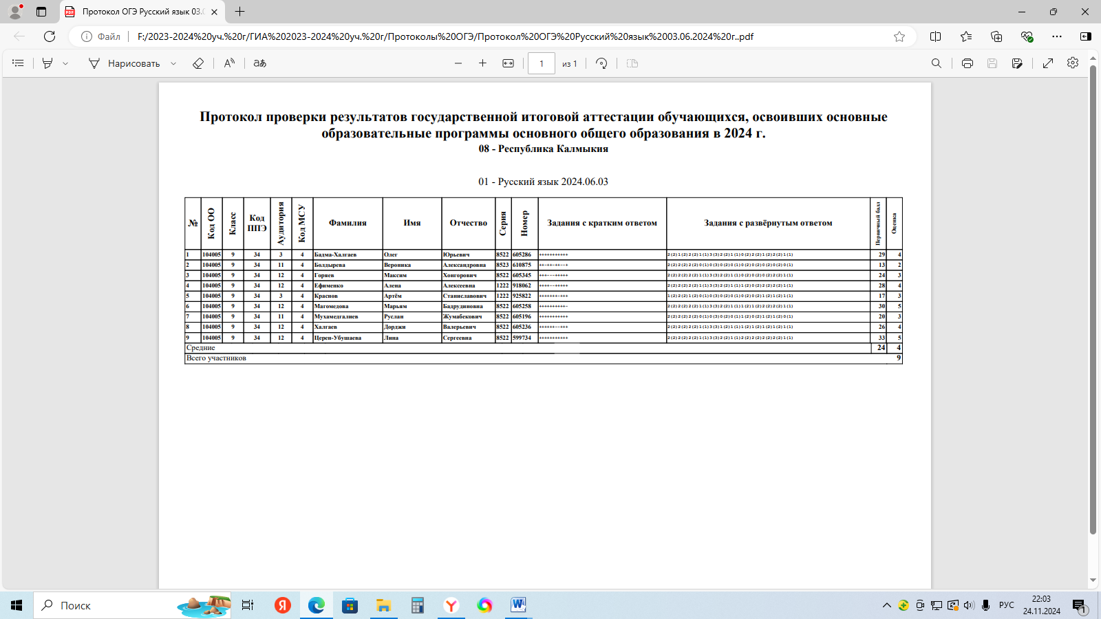

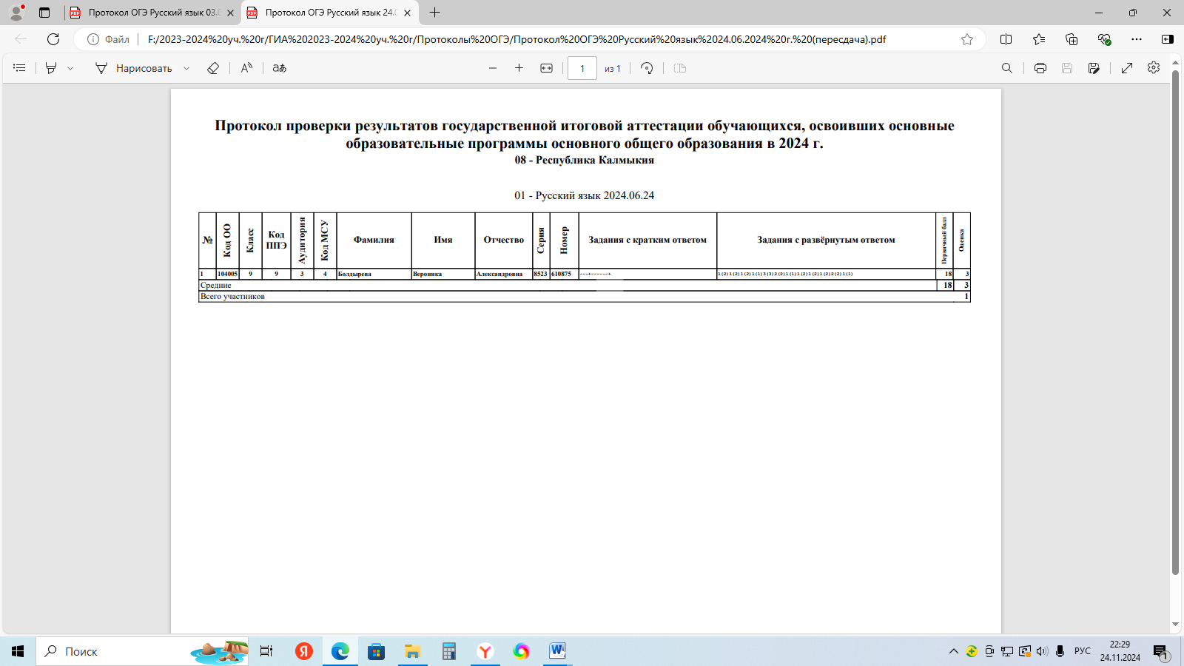

На основании результатов следует, прошли допустимый порог и сдали экзамен 8 человек из 9-ти, что составило 88,9%.

Болдырева Вероника в основной период (03.06.2024 г.) не прошла порог ОГЭ по русскому языку. При пересдаче 24.06.2024 г. выполнила - на «3».

По итогам годовой отметки («3») и отметки ОГЭ («3») по русскому языку Болдырева В. аттестована на «3».

***Выводы:*** Сведения по Болдыревой Веронике, выпускнице 9 класса, не преодолевшей минимальный порог по русскому языку в основной период, показывают низкую успеваемость и мотивацию по предмету в течение всего года. Результаты промежуточного контроля часто удовлетворительные, хотя девочка систематически посещает занятия и не пропускает по неуважительным причинам.

Результативность ОГЭ по русскому языку в сравнении за три года

|  |  |  |  |  |  |  |
| --- | --- | --- | --- | --- | --- | --- |
| **ОО** | **2021-2022** | | **2022-2023** | | **2023-2024** | |
| Колич учен | Результ (%) | Колич учен | Результ (%) | Колич учен | Результ (%) |
| МКОУ «Джалыковская СОШ имени Бембеева Т. О.» | 15 | 86,7% | 5 | 100 | 9 | 55,6 |

По русскому языку качество знаний ОГЭ-2024 (с учетом пересдачи) составило 55,6 %, что на 31,1 % ниже качества знаний в ОГЭ-2022 (86,7%) и на 44,6% ниже ОГЭ-2023.

Средняя отметка ОГЭ-2024 по русскому языку составила 3,8, что на 0,9 ниже ОГЭ-2022 (4,7), ниже 0,6 ОГЭ-2023 (4,4). Успеваемость за все три года - 100%.

**МАТЕМАТИКА**

**Результативность ОГЭ по математике**

|  |  |  |  |  |  |  |  |  |
| --- | --- | --- | --- | --- | --- | --- | --- | --- |
| Дата проведения | Предмет | Оценки | | | | Качество знаний  (%) | Средний балл | ФИО учителя |
| «5» | «4» | «3» | «2» |
| 06.06.2024 | Математика |  | 7 | 2 |  | 77,8 | 3,8 | Максимова Г. Б. |

|  |  |
| --- | --- |
| Предмет | Результативность |
| Русский язык | «4»- Бадма-Халгаев О., Горяев М., ., Ефименко А., Магомедова М., Мухамедгалиев Р., Халгаев Д., Церен-Убушаева Л.  «3»- Болдырева В., Краснов А., |

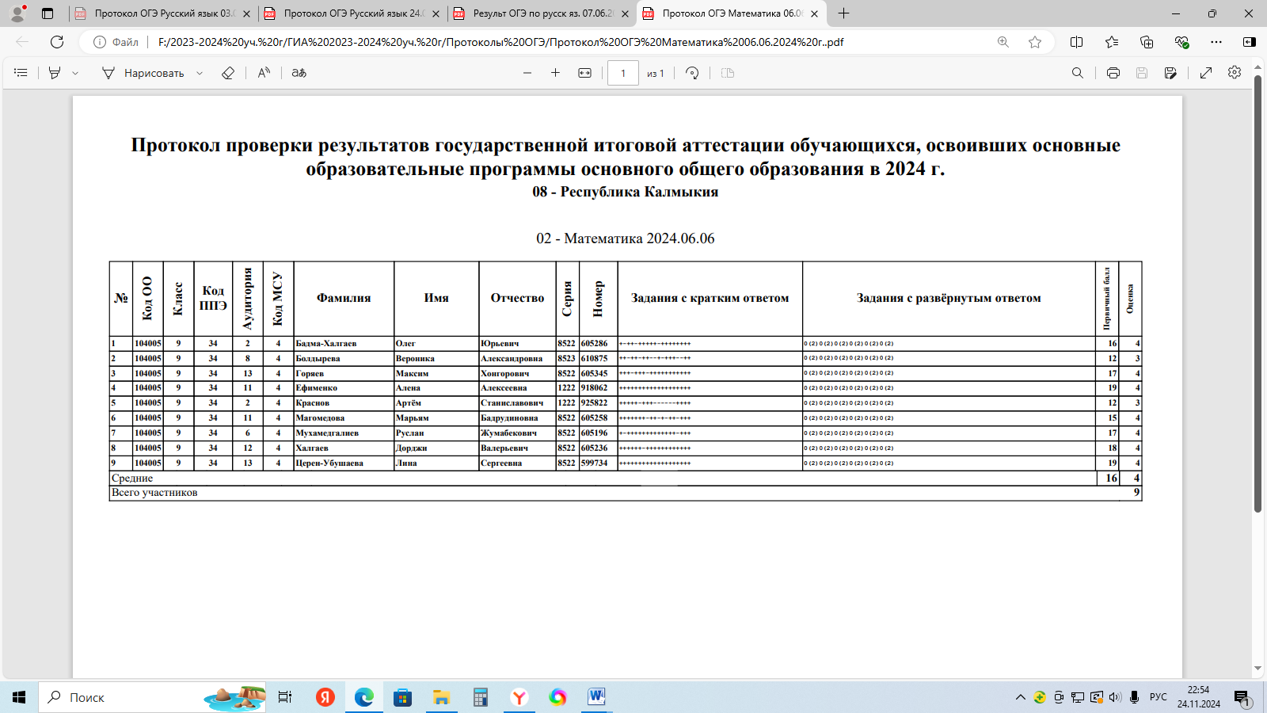

Результативность ОГЭ по математике в сравнении за три года

|  |  |  |  |  |  |  |
| --- | --- | --- | --- | --- | --- | --- |
| **ОО** | **2021-2022** | | **2022-2023** | | **2023-2024** | |
| Колич учен | Результ (%) | Колич учен | Результ (%) | Колич учен | Результ (%) |
| МКОУ «Джалыковская СОШ имени Бембеева Т. О.» | 15 | 86,7% | 5 | 100 | 9 | 77,8 |

По математике качество знаний ОГЭ-2024) составило 77,8 %, что на 8,9 % ниже качества знаний в ОГЭ-2022 (86,7%) и на 22,2% ниже ОГЭ-2023.

Средняя отметка ОГЭ-2024 по математике составила 3,8, что на 0,4 ниже ОГЭ-2022 (4,2), ниже 0,4 ОГЭ-2023 (4,2). Успеваемость за все три года - 100%.

Сопоставление результатов выпускников 9 класса

по обязательным предметам в 2024 г.

|  |  |  |  |  |  |  |  |  |  |  |  |  |
| --- | --- | --- | --- | --- | --- | --- | --- | --- | --- | --- | --- | --- |
|  | Итоговая отметка | | | | | | ГИА-9  *(без учета пересдачи)* | | | | | |
|  | 5 | 4 | 3 | 2 | У | КЗ | «5» | «4» | «3» | «2» | У | КЗ |
| Математ ика | 1 | 6 | 2 | 0 | 100 | 77,8 | 0 | 7 | 2 | 0 | 100 | 77,8 |
| Русский язык | 3 | 4 | 2 | 0 | 100 | 77,8 | 2 | 3 | 3 | 1 | 88,9 | 55,6 |

Математика – учитель Максимова Г. Б.

Русский язык. - учитель Чернова Л. М.

**Выводы:**

Сравнительные результаты ОГЭ с годовой оценкой по предмету математика совпадает у 77,8% (7 учащихся), русский язык совпадает у 33,3% (3 учащихся). Не совпадение показывают у 22,2% (2 учащихся) по математике и у 66,7% (6 учащихся) по русскому язык, причем ниже у 11,1 % (1 учащегося) и выше у 11,1% (1 учащегося) по математике, выше у 22,2% (2 учащихся) и ниже у 33,3% (3 учащихся) по русскому языку. Понижение отметок связано с волнением и стрессом подростков; не умением учащегося рационально использовать время на экзамене и правильно расставлять приоритеты.

**Управленческие решения:**

* + - 1. На заседаниях ШМО изучить анализ результатов ГИА по обязательным предметам, сравнительные результаты ГИА с годовой отметкой.
      2. Составить план контрольных мероприятий по оценке подготовки учащихся к ГИА. Проводить анализ контрольных работ в сравнении с итоговыми отметками.
      3. Обеспечить участие учителей-экспертов в работе предметных комиссий, в выборочной перепроверке работ учащихся.
      4. Усилить работу школьного психолога по выявлению тревожности и проведению консультаций по подготовке к экзамену с учащимися 8-9 классов.

**ПРЕДМЕТЫ ПО ВЫБОРУ**

**ОБЩЕСТВОЗНАНИЕ**

**Результативность ОГЭ по обществознанию (27.05.2024 г.)**

|  |  |  |  |  |  |  |  |  |
| --- | --- | --- | --- | --- | --- | --- | --- | --- |
| Дата проведения | Предмет | Оценки | | | | Качество знаний  (%) | Средний балл | ФИО учителя |
| «5» | «4» | «3» | «2» |
| 27.05.2024 | Обществознание |  | 1 | 2 |  | 33,3 | 3,3 | Манджиева С. Н. |

ОГЭ. Обществознание.

|  |  |
| --- | --- |
| Предмет | Результативность |
| Обществознание | «4»- Церен-Убушаева Л.  «3»- Ефименко А., Мухамедгалиев Р. |

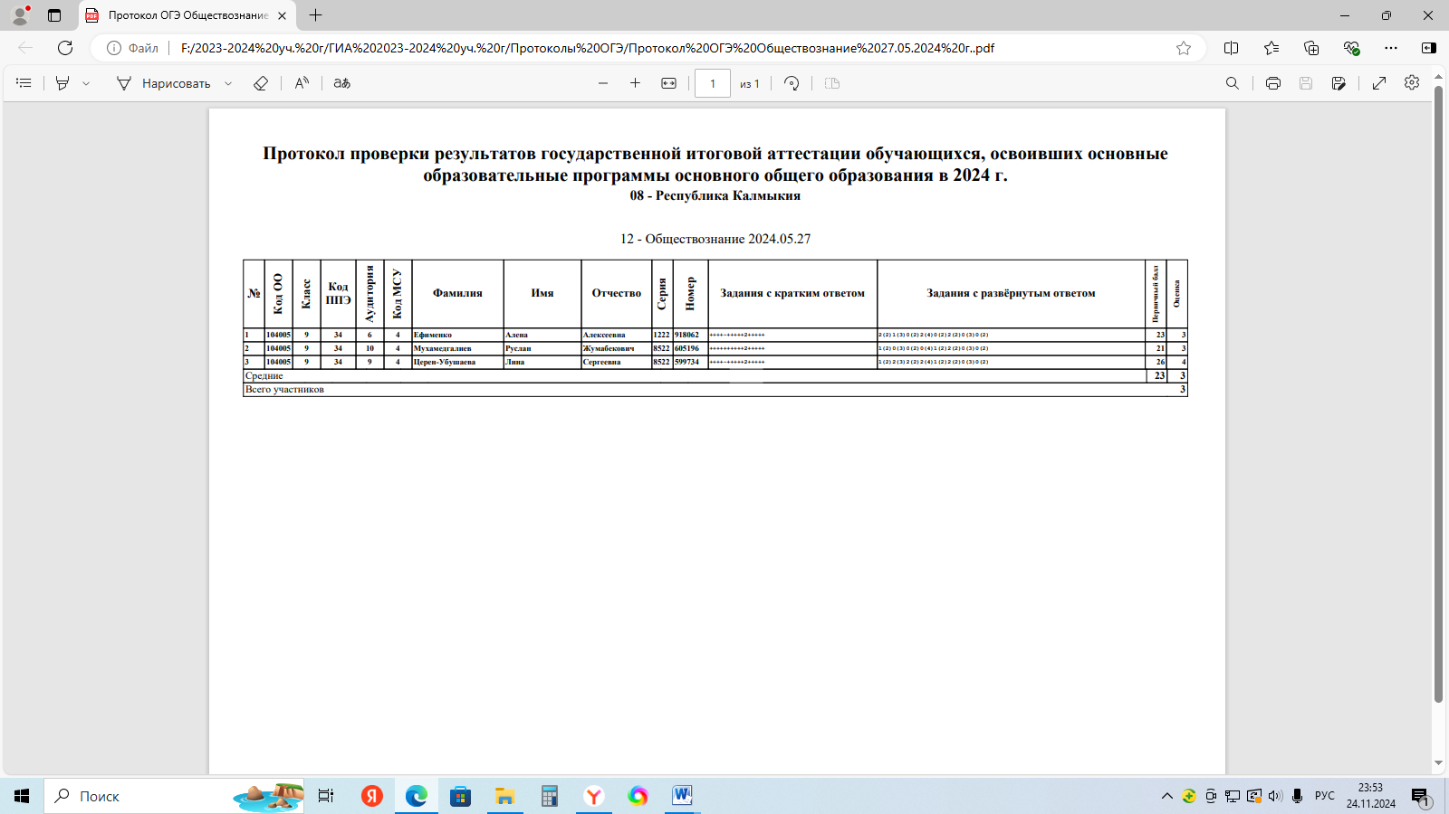

В таблице отражены результаты ОГЭ по обществознанию: «4»-1 человек, «3» - 2 человека, что составило 33,3 % качество знаний.

Результативность ОГЭ по обществознанию в сравнении за три года

|  |  |  |  |  |  |  |
| --- | --- | --- | --- | --- | --- | --- |
| **ОО** | **2021-2022** | | **2022-2023** | | **2023-2024** | |
| Колич учен | Результ (%) | Колич учен | Результ (%) | Колич учен | Результ (%) |
| МКОУ «Джалыковская СОШ имени Бембеева Т. О.» | 5 | 40% | 0 | - | 3 | 33,3 |

В 2023-2024 учебном году ОГЭ по обществознанию выбрали 3 человека из 9-ти (учитель Манджиева С. Н., ВКК).

По обществознанию качество знаний ОГЭ-2024 составило 33,3 %, что на 6,7 % ниже качества знаний в ОГЭ-2022 (40%).

Средняя отметка ОГЭ-2024 по обществознанию составила 3,3, что на 0,3 ниже ОГЭ-2022 (3,6). Успеваемость за все три года - 100%.

**ИСТОРИЯ**

**Результативность ОГЭ по истории (30.05.2024 г.)**

|  |  |  |  |  |  |  |  |  |
| --- | --- | --- | --- | --- | --- | --- | --- | --- |
| Дата проведения | Предмет | Оценки | | | | Качество знаний  (%) | Средний балл | ФИО учителя |
| «5» | «4» | «3» | «2» |
| 30.05.2024 | История |  |  | 1 |  | 0 | 3 | Манджиева С. Н. |

ОГЭ. История

|  |  |
| --- | --- |
| Предмет | Результативность |
| История | «3»- Мухамедгалиев Р. |

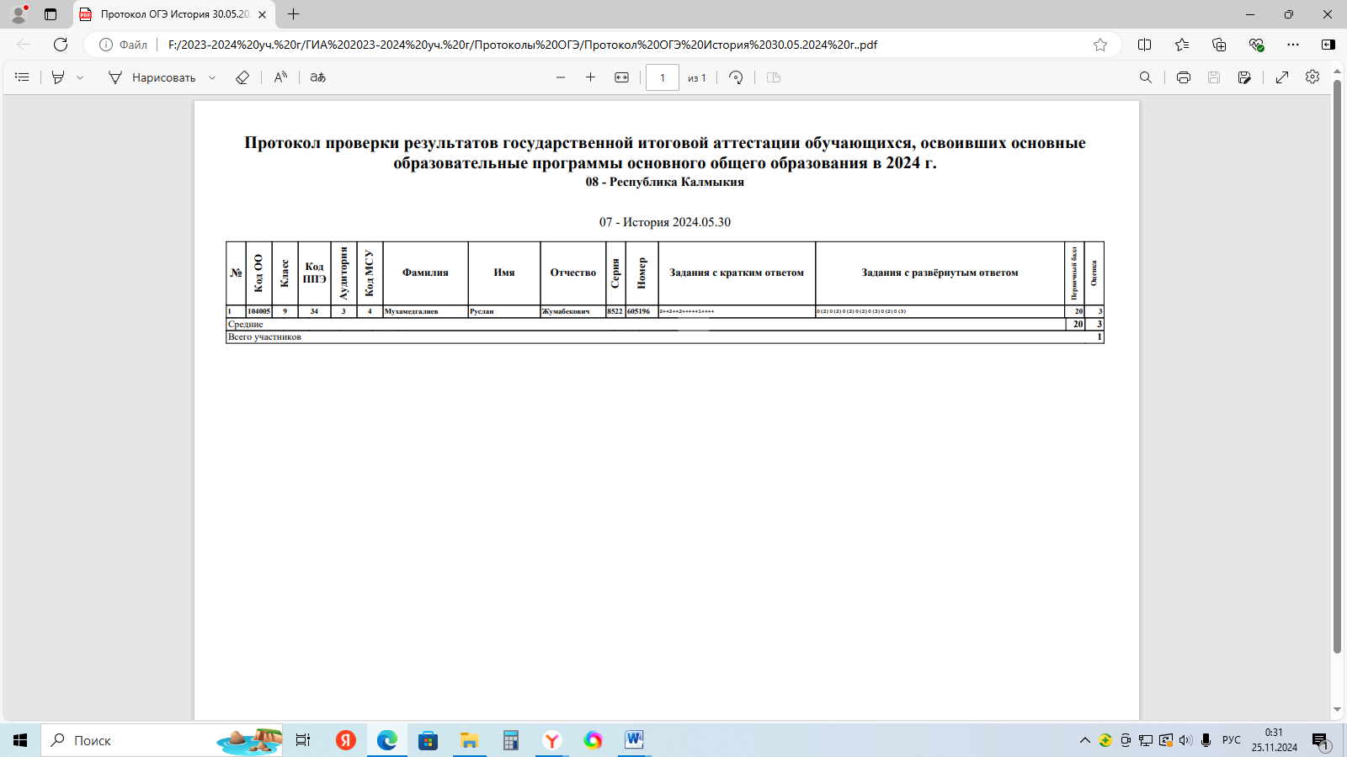

Результативность ОГЭ по истории в сравнении за три года

|  |  |  |  |  |  |  |
| --- | --- | --- | --- | --- | --- | --- |
| **ОО** | **2021-2022** | | **2022-2023** | | **2023-2024** | |
| Колич учен | Результ (%) | Колич учен | Результ (%) | Колич учен | Результ (%) |
| МКОУ «Джалыковская СОШ имени Бембеева Т. О.» | 4 | 80% | 2 | 50% | 1 | 0% |

В 2023-2024 учебном году ОГЭ по истории выбрал 1 человек из 9-ти (учитель Манджиева С. Н., ВКК). ОГЭ сдан на «3», что составило 0 % качество знаний и 100 % успеваемости.

Средняя отметка ОГЭ-2024 по истории составила 3, что на 0,8 ниже ОГЭ-2022 (3,8), на 0,5 ниже ОГЭ-2023 (3,5). Успеваемость за все три года - 100%.

**ГЕОГРАФИЯ**

**Результативность ОГЭ по географии (11.06.2024 г.)**

|  |  |  |  |  |  |  |  |  |
| --- | --- | --- | --- | --- | --- | --- | --- | --- |
| Дата проведения | Предмет | Оценки | | | | Качество знаний  (%) | Средний балл | ФИО учителя |
| «5» | «4» | «3» | «2» |
| 10.06.2024 | География | 5 | 2 |  |  | 100 | 4,7 | Басхамджиева Б. В. |

|  |  |
| --- | --- |
| Предмет | Результативность |
| География | «5»- Бадма-Халгаев О., Горяев М., ., Ефименко А., Магомедова М., Халгаев Д.,  «4»- Болдырева В., Краснов А., |

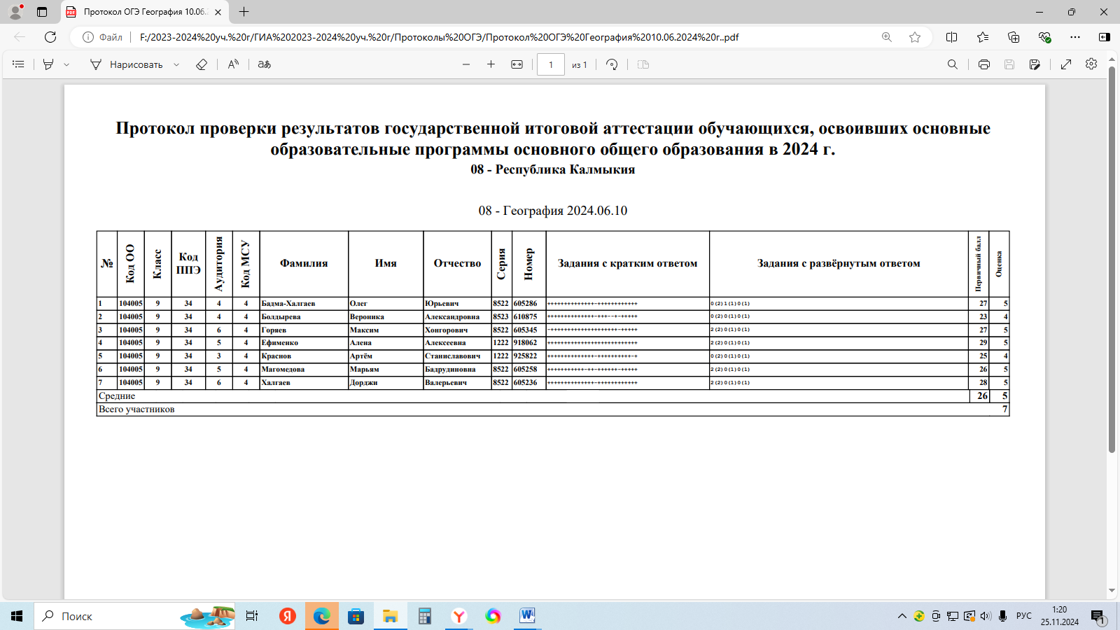

Результативность ОГЭ по географии в сравнении за три года

|  |  |  |  |  |  |  |
| --- | --- | --- | --- | --- | --- | --- |
| **ОО** | **2021-2022** | | **2022-2023** | | **2023-2024** | |
| Колич учен | Результ (%) | Колич учен | Результ (%) | Колич учен | Результ (%) |
| МКОУ «Джалыковская СОШ имени Бембеева Т. О.» | 4 | 50% | 3 | 66,7% | 7 | 100% |

В 2023-2024 учебном году ОГЭ по географии выбрали 7 человек из 9-ти (учитель Басхамджиева Б. В.).

По географии качество знаний ОГЭ-2024 составило 100%, что на 20 % выше качества знаний в ОГЭ-2022 (80%) и на 50% ОГЭ-2023 (50%).

Средняя отметка ОГЭ-2024 по обществознанию составила 4,7, что на 1,2 выше ОГЭ-2022 (3,5) и на 1,0 выше ОГЭ-2022 (3,7).

По таблице и диаграмме можно отметить, что ежегодно выпускники выбирают ОГЭ по географии и качество знаний ОГЭ по предмету за последние три года растет.

**БИОЛОГИЯ**

**Результативность ОГЭ по биологии (14.06.2024 г.)**

|  |  |  |  |  |  |  |  |  |
| --- | --- | --- | --- | --- | --- | --- | --- | --- |
| Дата проведения | Предмет | Оценки | | | | Качество знаний  (%) | Средний балл | ФИО учителя |
| «5» | «4» | «3» | «2» |
| 14.06.2024 | Биология | 2 | 4 | 1 |  | 85,7 | 4,1 | Басхамджиева Б. В. |

|  |  |
| --- | --- |
| Предмет | Результативность |
| География | «5»- Горяев М., Халгаев Д.,  «4»- Бадма-Халгаев О., Болдырева В., Магомедова М., Церен-Убушаева Л.  «3»- Краснов А. |

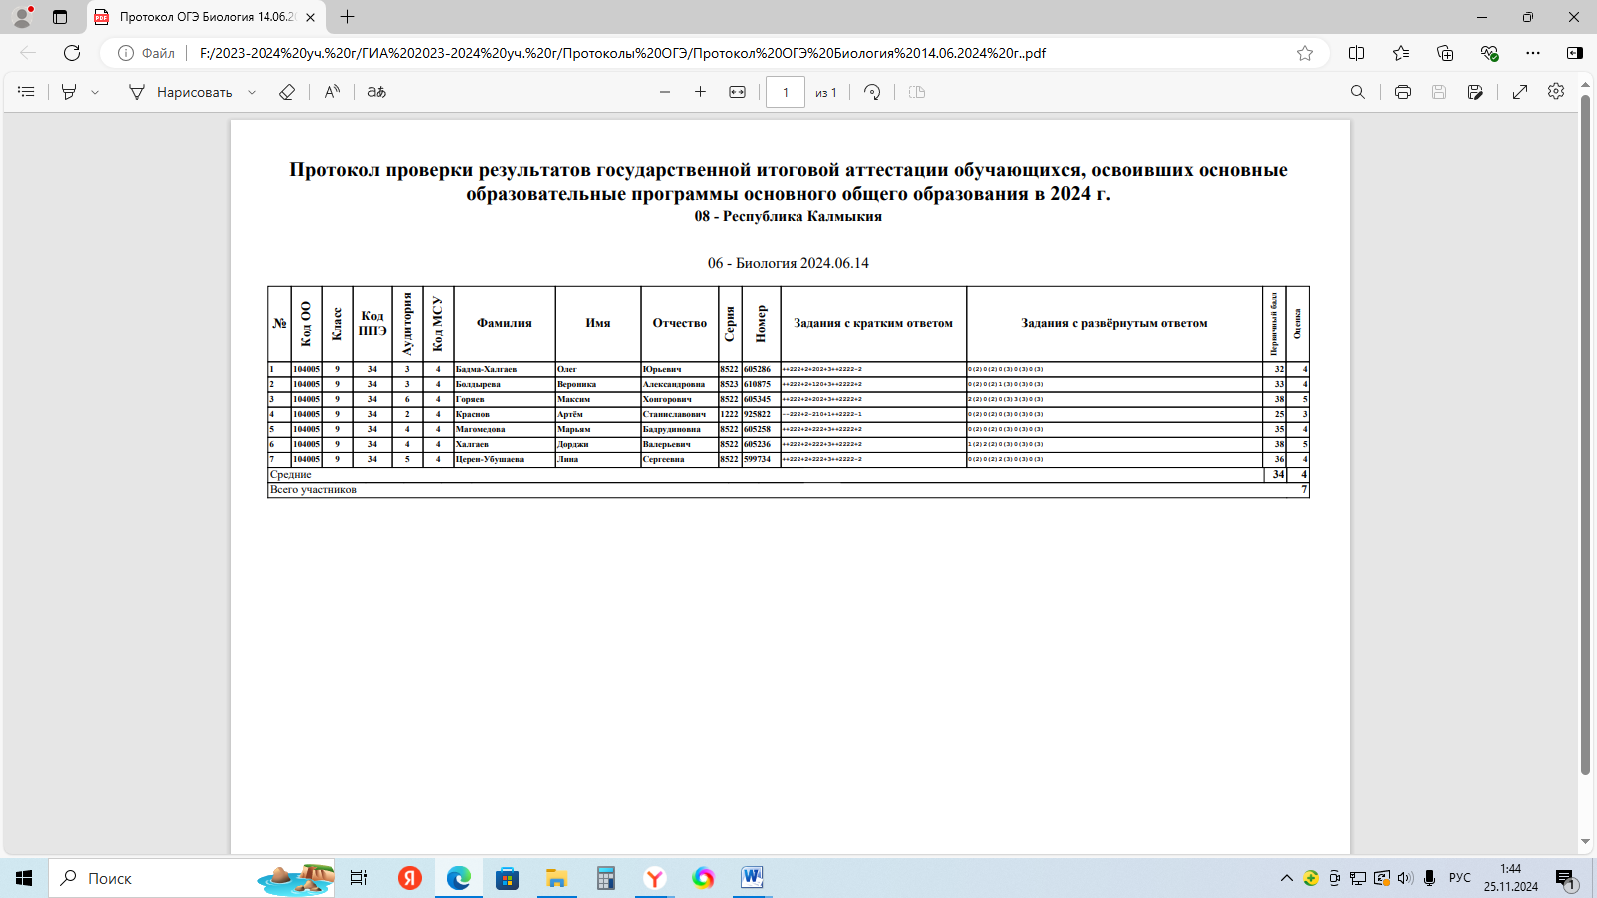

Результативность ОГЭ по биологии в сравнении за три года

|  |  |  |  |  |  |  |
| --- | --- | --- | --- | --- | --- | --- |
| **ОО** | **2021-2022** | | **2022-2023** | | **2023-2024** | |
| Колич учен | Результ (%) | Колич учен | Результ (%) | Колич учен | Результ (%) |
| МКОУ «Джалыковская СОШ имени Бембеева Т. О.» | 9 | 88,9% | 5 | 100% | 7 | 85,7% |

В 2023-2024 учебном году ОГЭ по биологии выбрали 7 человек из 9-ти (учитель Горяева Н. Г.).

По таблице и диаграмме можно отметить, что ежегодно выпускники выбирают ОГЭ по биологии. Качество знаний ОГЭ-2024 составило 85,7%, что на 3,2 % ниже качества знаний в ОГЭ-2022 (88,9%) и на 14,3% ниже ОГЭ-2023 (85,7%).

Средняя отметка ОГЭ-2024 по биологии составила 4,1, что на 0,1 ниже ОГЭ-2022 (4,2) и на 1,0 выше ОГЭ-2022 (4).

Динамика выбора учебных предметов выпускниками 9 класса за последние 3 года

|  |  |  |  |
| --- | --- | --- | --- |
| **предмет** | Процент выбора  **в 2022г.** | Процент выбора  **в 2023г.** | Процент выбора  **в 2024г.** |
| Обществознание | 5(33,3%) | - | 3 (33,3%) |
| История | 4 (26,7%) | 2 (40%) | 1 (11,1%) |
| География | 4 (26,7%) | 3 (60%) | 7 (77,8%) |
| Биология | 9 (60%) | 5 (100%) | 7 (77,8%) |

Диаграмма выборности предметов в сравнении за три года

Выбор учебных предметов при сдаче ОГЭ связан с определением профиля при поступлении в 10 класс. Наиболее востребованными остаются предметы география (77,8%), биология (77.8%. Историю (11,1%) и обществознание (33,3%) выбрали меньшее количество выпускников, но данные предметы выбираются практически ежегодно. На основании выбора учащимися в 2024г формируется класс в универсальным профилем (с углублением предметов математика, история).

Определение выпускников 9-х классов

|  |  |  |  |
| --- | --- | --- | --- |
|  | **2022 г.** | **2023 г.** | **2024 г** |
| Всего выпускников | 15 | 5 | 9 |
| Продолжили обучение  в 10 кл. | 4 (26,7%) | 0% | 3 (60%) |
| Продолжили обучение  в *СПО* | 11 (73,3%) | 5 (100%) | 6 (40%) |
| ***Другое (Устроились на работу)*** | - | - | - |

* 1. **Единый государственный экзамен (ЕГЭ-2024)**

На конец 2023-2024 учебного года в 11 классе обучались 5 учащихся.

К итоговой аттестации на основании решения педагогического совета от 17.05.2024 протокол № 5 были допущены все 5 учащихся, все в форме ЕГЭ.

Выпускники 9 класса сдавали следующие экзамены: русский язык (9 человек), математика (9 человек), биология (7 человек), история (1 человек), обществознание (3 человека), география (7 человек)

**ОСНОВНЫЕ ПРЕДМЕТЫ**

**РУССКИЙ ЯЗЫК**

**Результативность ЕГЭ по русскому языку**

|  |  |  |
| --- | --- | --- |
| № | ФИО участника | Результативность |
| 1 | Ефименко Н. | 83 б. |
| 2 | Корнуев М. | 49 б. |
| 3 | Понамарева К. | 58 б. |
| 4 | Сарангов С. | 78 б. |
| 5 | Улюмджиев Б. | 43 б. |

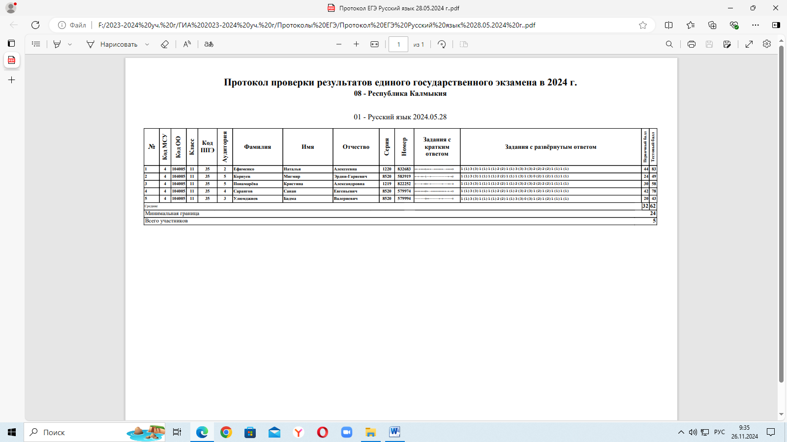

На основании результатов следует, прошли допустимый порог и сдали экзамен все 5 человек, что составило 100%.

Результативность ЕГЭ по русскому языку в сравнении за три года

|  |  |  |  |  |  |  |
| --- | --- | --- | --- | --- | --- | --- |
| **ОО** | **2021-2022** | | **2022-2023** | | **2023-2024** | |
| Колич учен | Средний балл | Колич учен | Средний балл | Колич учен | Средний балл |
| МКОУ «Джалыковская СОШ имени Бембеева Т. О.» | 2 | 58,5б. | 4 | 70б. | 5 | 62,2б. |

По русскому языку средний балл ЕГЭ-2024 составило 62,2, что на 3,7б. выше качества знаний в ОГЭ-2022 (58,6б), но на 7,8б. ниже ОГЭ-2023 (70б.).

**МАТЕМАТИКА**

Инструментом независимой оценки образовательных достижений выпускников является единый государственный экзамен. Единый государственный экзамен (ЕГЭ) представляет собой форму государственной итоговой аттестации, проводимой в целях определения соответствия результатов освоения обучающимися основных образовательных программ среднего общего образования соответствующим требованиям федерального государственного образовательного стандарта.

Минимальная граница за выполнение работы — 27 (5 первичных баллов)

Максимальная граница за выполнение работы –100 (32 первичных балла)

**Общая характеристика участников ЕГЭ 2024 г.**

Всего приняли участие 5 обучающихся 11 класса. Успеваемость составила 100 %, средний первичный балл – 11, средний тестовый балл – 61б.

**Результативность ЕГЭ по математике**

|  |  |  |  |
| --- | --- | --- | --- |
| № | ФИО участника | Результативность | |
| базовый уровень | профильный уровень |
| 1 | Ефименко Н. | 5 |  |
| 2 | Корнуев М. |  | 40 б. |
| 3 | Понамарева К. | 3 |  |
| 4 | Сарангов С. |  | 82 б. |
| 5 | Улюмджиев Б. | 3 |  |

Краткая характеристика КИМ: Экзаменационная работа включала в себя 21 задание с кратким ответом базового уровня сложности. Все задания направлены на проверку освоения базовых умений и практических навыков применения математических знаний в повседневных ситуациях.

Критерии оценивания: Правильное решение каждого из заданий 1–21 оценивается 1 баллом. Задание считается выполненным верно, если экзаменуемый дал правильный ответ в виде целого числа, или конечной десятичной дроби, или последовательности цифр.

Максимальный первичный балл за выполнение экзаменационной работы – 21

Всего учащихся 11 класса: 5

Выбрали Математику (базовый уровень): 3

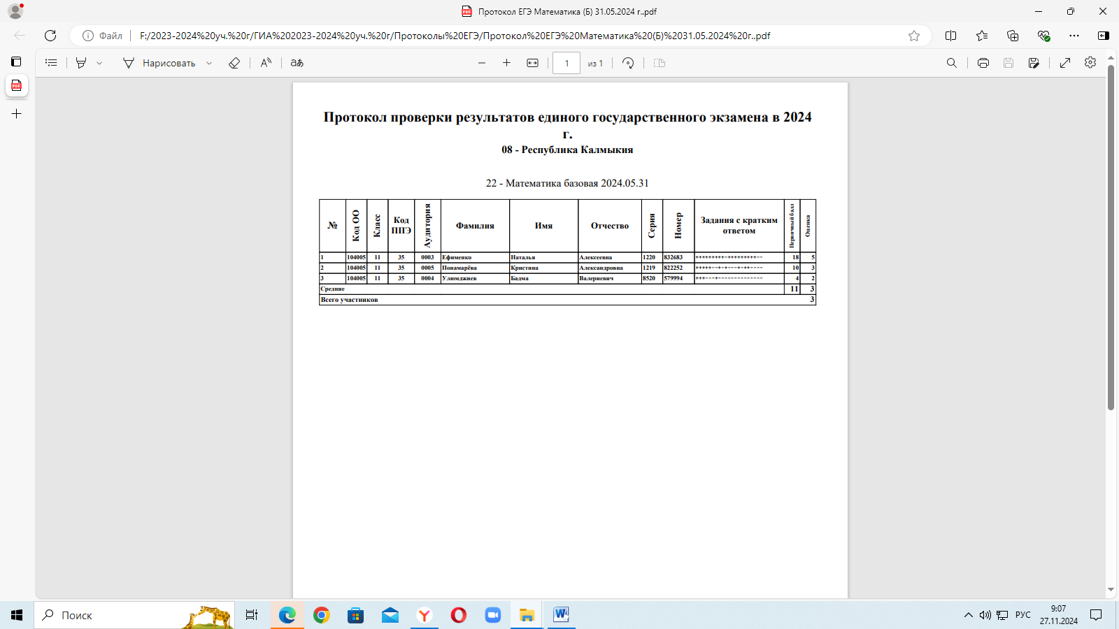

Результативность (с учетом пересдачи) ЕГЭ по математике (базовый уровень)

|  |  |  |  |  |  |  |  |
| --- | --- | --- | --- | --- | --- | --- | --- |
| Класс | Учащихся по списку, сдающих базовый уровень | Получили отметку | | | | качества знаний  (%) | Ср. балл |
| 5 | 4 | 3 | 2 |
| 11 | 3 | 1 |  | 2 |  | 33,3 | 3,7 |

Базовый уровень (с учетом пересдачи)

По таблице и диаграмме распределения оценочных результатов участников ЕГЭ по математике (базовый уровень) видно, что 33,3% (1 чел.) участников получили отметку «5».

Профильный уровень

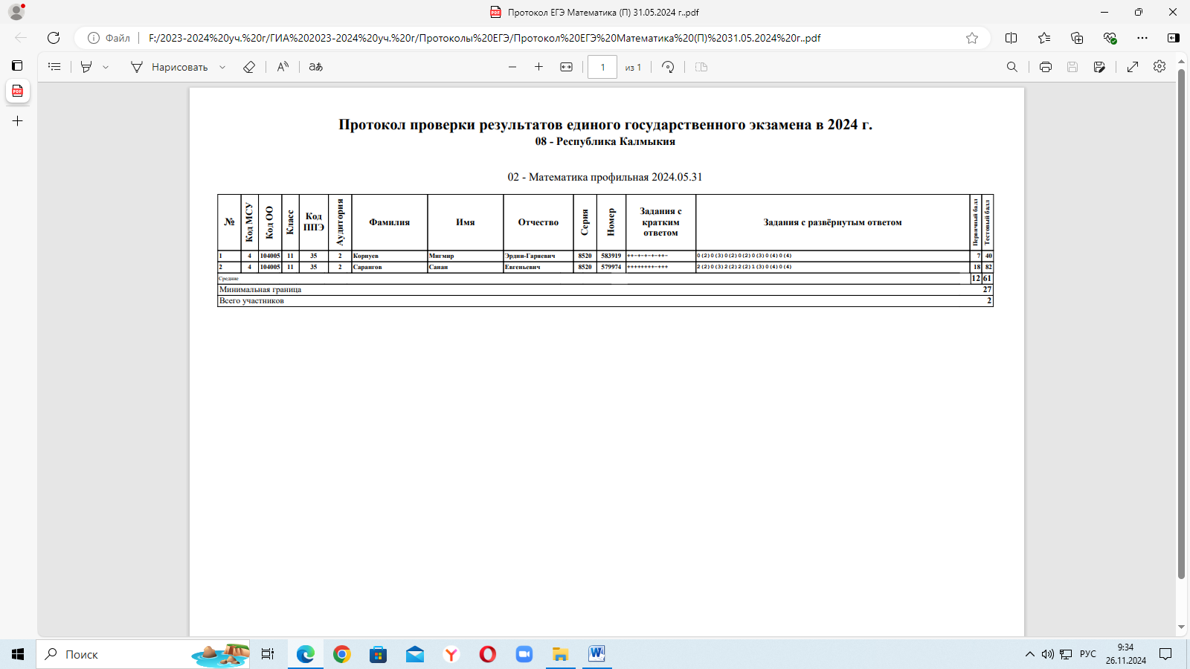

Результативность ЕГЭ по математике в сравнении за три года (базовый уровень)

|  |  |  |  |  |  |  |
| --- | --- | --- | --- | --- | --- | --- |
| **ОО** | **2021-2022** | | **2022-2023** | | **2023-2024** | |
| Колич учен | Средняя отметка | Колич учен | Средняя отметка | Колич учен | Средняя отметка |
| МКОУ «Джалыковская СОШ имени Бембеева Т. О.» | 2 | 3,5 | 3 | 3,3 | 3 | 3,7 |

ЕГЭ по математике в сравнении за три года (профильный уровень)

|  |  |  |  |  |  |  |
| --- | --- | --- | --- | --- | --- | --- |
| **ОО** | **2021-2022** | | **2022-2023** | | **2023-2024** | |
| Колич учен | Результ | Колич учен | Результ | Колич учен | Результ |
| МКОУ «Джалыковская СОШ имени Бембеева Т. О.» | - | - | 1 | 52б. | 2 | 61б. |

Результативность ЕГЭ по математике (профильный уровень)

По математике качество знаний ЕГЭ-2024 составило 77,8 %, что на 8,9 % ниже качества знаний в ОГЭ-2022 (86,7%) и на 22,2% ниже ОГЭ-2023.

**Выводы:**

Для достижения планируемых метапредметных результатов учитель Ялматаев С. Н. применял в своей работе технологии проблемного и дифференцированного обучения, сочетал традиционные и интерактивные методы. Организация дифференцированного обучения учащихся с разными уровнями подготовки по математике предусматривает наличие обязательного базового уровня общеобразовательной подготовки, которого обязан достигнуть каждый ученик.

В процессе подготовки к ЕГЭ учитель применял вариативные и дифференцированные подходы к преподаванию предмета обучающимся с различными способностями, при организации учебного процесса повторение, обобщение и углубление предметного материала.

При работе с классом отрабатывали практическую часть умений по заданиям, выполненным менее успешно (средний процент выполнения до 50%), таким как: решение элементарных текстовых задач; решение уравнений и неравенств базового уровня; решение планиметрических и стереометрических задач на нахождении элементов плоских и объемных фигур.

**Медаль «За особые успехи в учении» I степени**

На основании Приказа Министерства просвещения Российской Федерации от 29.09.2023 №730 "Об утверждении Порядка и условий выдачи медалей "За особые успехи в учении" I и II степеней". Зарегистрирован 27.10.2023 №75758: 730.

*Медаль «За особые успехи в учении» I степени* вручается лицам, завершившим освоение образовательных программ среднего общего образования в организациях, осуществляющих образовательную деятельность по имеющим государственную аккредитацию образовательным программам среднего общего образования (далее соответственно - выпускники, Организации), имеющим итоговые оценки успеваемости «отлично» по всем учебным предметам, изучавшимся в соответствии с учебным планом, успешно прошедшим государственную итоговую аттестацию (далее - ГИА) (без учета результатов, полученных при прохождении повторно ГИА) и набравшим: не менее 70 баллов на едином государственном экзамене (далее - ЕГЭ) по учебному предмету «Русский язык» и не менее 70 баллов на ЕГЭ по одному из сдаваемых учебных предметов, либо 5 баллов на ЕГЭ по учебному предмету «Математика» базового уровня (для выпускников, сдающих только учебные предметы «Русский язык» и «Математика» базового уровня).

В 2023-2024 учебном году выпускница 11 класса МКОУ «Джалыковская СОШ имени Бембеева Т. О.» Ефименко Наталья, претендент на медаль «За особые успехи в учении I степени», выполнила единый государственный экзамен (далее - ЕГЭ) по учебному предмету «Русский язык» на 83 б. и ЕГЭ по учебному предмету «Математика» базового уровня – на 5 баллов.

Претендент на медаль «За особые успехи в учении» I степени»

|  |  |  |  |
| --- | --- | --- | --- |
| № | ФИО выпускника | предмет | |
| математика  (базовый уровень) | русский язык |
| 1 | Ефименко Наталья Алексеевна | «5» | 83 б. |

**ПРЕДМЕТЫ ПО ВЫБОРУ**

**ОБЩЕСТВОЗНАНИЕ**

**Результативность ЕГЭ по обществознанию (04.06.2024 г.)**

|  |  |  |  |  |
| --- | --- | --- | --- | --- |
| № | ФИО участника | Результативность | Средний балл | ФИО учителя |
| 1 | Ефименко Н. | 83 б. | 49,7 | Манджиева София Николаевна |
| 2 | Понамарева К. | 34 б. |
| 3 | Улюмджиев Б. | 32 б. |

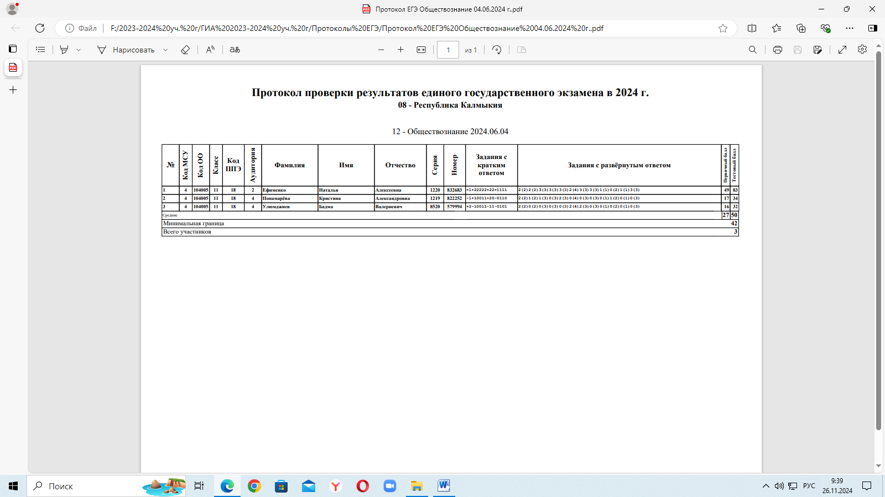

В таблице отражены результаты ЕГЭ по обществознанию: наибольший балл показала Ефименко Н. (83б.); Понамарева К.(34б.) и Улюмджиев Б.(32б.) показали низкие баллы

Результативность ЕГЭ по обществознанию в сравнении за три года

|  |  |  |  |  |  |  |
| --- | --- | --- | --- | --- | --- | --- |
| **ОО** | **2021-2022** | | **2022-2023** | | **2023-2024** | |
| Колич учен | Средн балл | Колич учен | Средн бал | Колич учен | Средн бал |
| МКОУ «Джалыковская СОШ имени Бембеева Т. О.» | 2 | 45,5б. | 3 | 59,3б. | 3 | 49,7б |

В 2023-2024 учебном году ЕГЭ по обществознанию выбрали 3 человека из 9-ти (учитель Манджиева С. Н., ВКК).

Средний балл ЕГЭ-2024 по обществознанию составила 49,7, что на 9,6 б. ниже ЕГЭ-2023 (59,3 б.), но на 4,2 б. выше ЕГЭ-2022 (45,5 б.). Успеваемость за все три года - 100%.

**ИСТОРИЯ**

**Результативность ЕГЭ по истории (11.06.2024 г.)**

|  |  |  |  |  |
| --- | --- | --- | --- | --- |
| № | ФИО участника | Результативность | Средний балл | ФИО учителя |
| 1 | Ефименко Н. | 74 б. | 57 | Манджиева София Николаевна |
| 2 | Улюмджиев Б. | 40 б. |

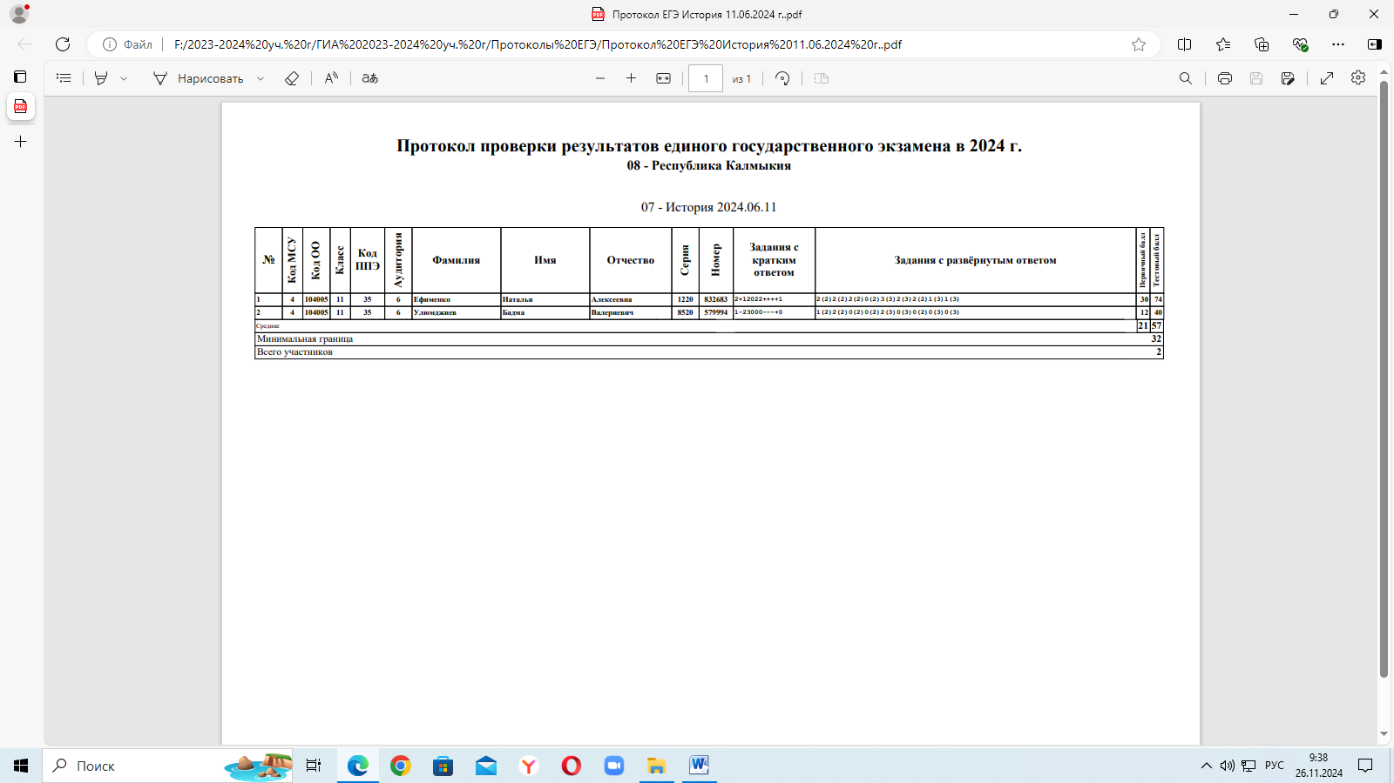

Результативность ЕГЭ по истории в сравнении за три года

|  |  |  |  |  |  |  |
| --- | --- | --- | --- | --- | --- | --- |
| **ОО** | **2021-2022** | | **2022-2023** | | **2023-2024** | |
| Колич учен | Средн балл | Колич учен | Средн бал | Колич учен | Средн бал |
| МКОУ «Джалыковская СОШ имени Бембеева Т. О.» | 2 | 45,5б. | 3 | 59,3б. | 2 | 57 б |

В 2023-2024 учебном году ЕГЭ по истории выбрали 2 человека из 9-ти (учитель Манджиева С. Н., ВКК).

Средний балл ЕГЭ-2024 по истории составила 3, что на 0,8 ниже ОГЭ-2022 (3,8), на 0,5 ниже ОГЭ-2023 (3,5). Успеваемость за все три года - 100%.

**ЛИТЕРАТУРА**

**Результативность ЕГЭ по литературе (23.05.2024 г.)**

|  |  |  |  |  |
| --- | --- | --- | --- | --- |
| № | ФИО участника | Результативность | Средний балл | ФИО учителя |
| 1 | Понамарева К. | 46 б. | 46 б. | Чернова Л. М. |

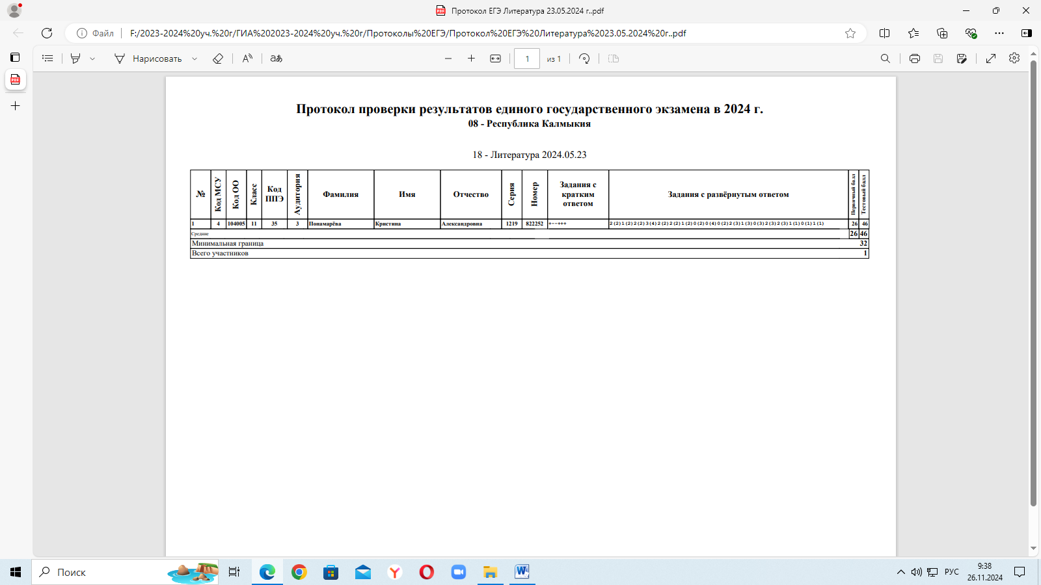

**ФИЗИКА**

**Результативность ЕГЭ по литературе (04.06.2024 г.)**

|  |  |  |  |  |
| --- | --- | --- | --- | --- |
| № | ФИО участника | Результативность | Средний балл | ФИО учителя |
| 1 | Корнуев М. | 53 б. | 69,5 б. | Егорова Г. Н. |
| 2 | Сарангов С. | 86 б. |

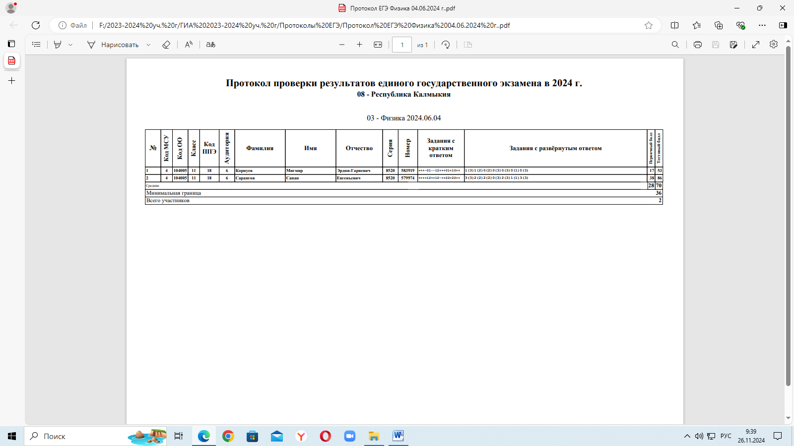

Динамика выбора учебных предметов выпускниками 11 класса за последние 3 года

|  |  |  |  |
| --- | --- | --- | --- |
| **предмет** | Процент выбора  **в 2022г.** | Процент выбора  **в 2023г.** | Процент выбора  **в 2024г.** |
| Обществознание | 2(45,5 б.) | 3(59,3 б.) | 3 (49,7 б.) |
| История | 2(45,5 б.) | 3(59,3 б.) | 2(57 б.) |
| Литература | - | - | 1(46 б.) |
| Физика | - | - | 2(69,5 б.) |

Диаграмма выборности предметов в сравнении за три года

Выбор учебных предметов при сдаче ЕГЭ связан с определением профиля при поступлении в 10 класс. Наиболее востребованными остаются предметы обществознание (60%), история (40 %). Литературу (20%) и физику (40 %) выбрали меньшее количество выпускников..

Трудоустройство выпускников 11 класса в 2024 г.

МКОУ «Джалыковская СОШ имени Бембеева Т.О.»

|  |  |  |  |  |  |  |  |
| --- | --- | --- | --- | --- | --- | --- | --- |
| № | ФИО выпускника | Город | ВУЗ,  ССУЗ | Наименование учебного заведения | Факультет (специальность) | Бюджет/контракт | Иное (армия, работа и т.д) |
|  | Ефименко Наталья Алексеевна | Саратов | ВУЗ | Федеральное государственное бюджетное образовательное учреждение высшего образования «Саратовская государственная юридическая академия» | Юриспруденция | Бюджет | - |
|  | Корнуев Мигмир Эрди-Гаряевич | Элиста | ВУЗ | Федеральное государственное бюджетное образовательное учреждение высшего образования «Калмыцкий государственный университет имени Б.Б.Городовикова» | Промышленное и гражданское строительство | Контракт | - |
|  | Понамарёва Кристина Александровна | Астрахань | ССУЗ | Государственное автономное профессиональное учреждение Астраханской области «Астраханский социально-педагогический колледж» | Педагог начальных классов | Бюджет | - |
|  | Сарангов Санан Евгеньевич | Москва | ВУЗ | Федеральное государственное автономное образовательное учреждение высшего образования «Российский государственный университет нефти и газа (национальный исследовательский университет) имени И.М.Губкина | Техносферная безопасность технологических процессов нефти и газа | Бюджет | - |
|  | Улюмджиев Бадма Валериевич | Элиста | ССУЗ | Бюджетное профессиональное образовательное учреждение Республики Калмыкия «Калмыцкий государственный колледж нефти и газа» | Бурение нефтяных и газовых скважин | Бюджет | - |

**СВОДНЫЕ ДАННЫЕ ПО ТРУДОУСТРОЙСТВУ ВЫПУСКНИКОВ 11 КЛАССА В 2024 ГОДУ**

|  |  |  |  |  |  |  |  |  |  |  |  |
| --- | --- | --- | --- | --- | --- | --- | --- | --- | --- | --- | --- |
| Всего выпускников 11 классе в 2024 году | ВУЗ в пределах РК | | ВУЗ за пределами РК | | ССУЗ в пределах РК | | ССУЗ за пределами РК | | Работа | Армия | Не определены |
| на бюджетной основе | на контрактной основе | на бюджетной основе | на контрактной основе | на бюджетной основе | на контрактной основе | на бюджетной основе | на контрактной основе |
| 5 |  | 1 | 2 |  | 1 |  | 1 |  | - | - | - |

**ОБЩИЕ ВЫВОДЫ ПО ГИА-2024:**

В соответствии с планом мероприятий по подготовке к государственной итоговой аттестации в мкоу «Джалыковская СОШ имени Бембеева Т. О.» была сформирована нормативно-правовая база, регламентирующая деятельность администрации школы, учителей и учащихся. Были оформлены стенды в рекреации 2 этажа школы, на которых размещена основная информация, касающаяся особенностей проведения ОГЭ и ЕГЭ в 2024 года. На стендах в выпускных и предметных кабинетах были размещены правила заполнения бланков, советы психолога по преодолению тревожности, связанной с прохождением государственной итоговой аттестации, ссылки на основные образовательные интернет - порталы, сроки проведения государственной итоговой аттестации в 2024 году и другая полезная информация. Согласно утвержденному плану в течение года были проведены единые ученические собрания, классные часы и родительские собрания для учащихся , 11 классов, где выпускники и их родители были ознакомлены с нормативно-правовой базой проведения ГИА в 2024 году и изменениями, которые произошли в этом году. Особое внимание было уделено правовым вопросам организации и проведения государственной итоговой аттестации: соблюдению информационной безопасности и ответственности за ее нарушение, о поведении выпускников на экзамене.

В течение года администрацией школы осуществлялось постоянное информирование учащихся 9, 11 классов и их родителей по вопросам подготовки к ГИА через родительские и ученические собрания, на которых они знакомились с перечнем нормативно-правовой документации, методическими рекомендациями по организации деятельности выпускников во время подготовки и прохождения ГИА. Данная информация зафиксирована в протоколах родительских собраний.

В течение года учителя-предметники знакомили учащихся с демоверсиями, кодификаторами, спецификациями экзаменов.

В течение 2023-2024 учебного года в школе велась целенаправленная, планомерная, систематическая подготовка участников образовательного процесса к ГИА. В соответствии с нормативно-правовыми документами по организации и проведению ГИА, был разработан план-график подготовки учащихся к ОГЭ, ЕГЭ, который был вынесен на обсуждение методических предметных объединений школы и утвержден директором школы. В соответствии с данным планом директор, заместитель директора по УВР, методические объединения, также составили планы работы по подготовке учащихся к государственной итоговой аттестации.

В начале 2023-2024 учебного года сформирована база данных по учащимся школы для сдачи ОГЭ и ЕГЭ, которая обновлялась в течение года.

Проведены пробное итоговое собеседование, пробные экзамены по русскому языку и математике в форме и по материалам ОГЭ и ЕГЭ. До сведения учащихся и родителей своевременно доводились результаты диагностических работ. Учителя-предметники проводили анализ работ с целью выявления причин неудач учащихся и устранения пробелов в знаниях. На протяжении года проводились корректировки работы планов мероприятий по подготовке к ГИА. Вопрос подготовки к ГИА в течение года был на внутришкольном контроле школы.

**РЕКОМЕНДАЦИИ**

1. Продолжить сложившуюся систему подготовки учащихся к ГИА через повышение информационной компетенции участников образовательного процесса;

- начать подготовку к итоговой аттестации в 2024-2025 году уже с начала учебного года;

- разработать план по подготовке к ГИА по всем предметам;

- проводить в течение года диагностические работы не только по русскому языку и математике, но и по другим предметам в форме ОГЭ, ЕГЭ по предметам с последующим анализом ошибок.

- особое внимание уделить отбору учащихся, претендующих на аттестаты с отличием;

- корректировать рабочие программы по предметам; усилить изучение тем, по которым выпускники 2023-2024 учебного года показали низкие результаты;

- разработать комплекс мер для повышения мотивации учеников к подготовке к экзаменам;

- обратить особое внимание на учеников группы риска и своевременно составлять индивидуальный образовательный маршрут для них;

- рекомендовать учителям повышать уровень квалификации на курсах подготовки к ГИА; з

- использовать возможности электронного обучения для подготовки к ГИА.

2. ***Методическим объединениям:***

- проанализировать результаты государственной итоговой аттестации 2024-2025 учебный год;

- включить в план работы на 2024-2025 учебный год вопросы подготовки к государственной итоговой аттестации выпускников 9, 11 классов;

- организовать работу по устранению, выявленных в ходе государственной итоговой аттестации пробелов в знаниях учащихся 9 классов: проанализировать причины затруднений, провести соответствующую работу по формированию навыков выполнения заданий на повышенном уровне.

- продолжить работу с одаренными и слабоуспевающими учащимися;

- внести в рабочие программы вопросы подготовки к ГИА в разделах «Тема урока», опираясь на проекты демоверсий ГИА-2025 г., КИМов, кодификаторов;

- усовершенствовать систему внутришкольного мониторинга уровня обученности учащихся выпускных классов;

- на заседании МО необходимо рассмотреть наиболее трудные для учащихся темы, проанализировать причины затруднений, провести соответствующую работу по формированию навыков речевой и орфографической грамотности.

3. ***Учителям-предметникам:***

- откорректировать план подготовки к государственной итоговой аттестации учащихся 9, 11 классов по предметам;

- в рабочих программах по предметам предусмотреть повторение учебного материала, проведение диагностических работ по всем предметам;

- совершенствовать методику преподавания с учетом требований государственной итоговой аттестации;

- в педагогической деятельности стимулировать познавательную активность учащихся как средство саморазвития и самореализации личности;

- продолжить работу над повышением качества знаний учащихся;

- продолжить работу над повышением собственной методической грамотности;

- использовать индивидуализацию и дифференциацию обучения учащихся;

- использовать в работе современные способы проверки знаний учащихся, включать в систему контроля задания различного характера: репродуктивные, исследовательские, творческие.

4. ***Педагогу-психологу:***

- усилить работу с обучающимися 9, 11 классов и родителями по снятию тревожности на экзамене, и профориентационной работе;

- в течение года учащимся необходима психологическая помощь и поэтому следует усилить работу психологам в этом направлении.

5. ***Классным руководителям 9, 11 классов:***

- организовать взаимодействие учителей-предметников, учащихся и родителей по проблеме продолжения образования (своевременное определение выпускников 9, 11 классов формы ГИА, экзаменов по выбору).

Исп. Наранова С. И., заместитель директора по УВР